На правах рукописи

МУРАМОВИЧ Виктор Григорьевич

ТЕОРЕТИКО-МЕТОДИЧЕСКИЕ ОСНОВЫ
МОЛЕКУЛЯРНОЙ МОДИФИКАЦИИ УГЛЕВОДОРОДНОГО ТОПЛИВА ДЛЯ ТРАНСПОРТНЫХ СРЕДСТВ
ЭЛЕКТРИЧЕСКИМИ ПОЛЯМИ

Специальность 05.22.01 – Транспортные и транспортно-технологические системы страны, ее регионов и городов, организация производства на транспорте.

АВТОРЕФЕРАТ
диссертации на соискание ученой степени
доктора технических наук

Санкт-Петербург - 2013

Работа выполнена в Федеральном государственном бюджетном учреждении науки Институте проблем транспорта им. Н.С.Соломенко Российской академии наук (ИПТ РАН).

Научный консультант: академик РАН Я.Б.Данилевич

Официальные оппоненты: Галышев Юрий Витальевич, доктор технических наук,
Профессор, заведующий кафедрой «Двигатели автомобили и
гусеничные машины» Федерального государственного
бюджетного образовательного учреждения высшего
профессионального образования Санкт-Петербургского
государственного политехнического университета

Поляков Александр Степанович, доктор технических наук,
профессор, профессор кафедры «Физика и теплотехника»
Федерального государственного бюджетного образовательного
учреждения высшего профессионального образования Санкт-
Петербургского университета ГПС МЧС

Скороходов Дмитрий Алексеевич, доктор технических наук,
профессор главный научный сотрудник Федерального
государственного бюджетного учреждения науки
Института проблем транспорта им. Н.С.Соломенко
Российской академии наук (ИПТ РАН)

Ведущая организация: НИИ кораблестроения и вооружения ВМФ ВУНЦ ВМФ «Военно-морская академия»

Защита состоится 3 октября 2013 года в 11 часов на заседании диссертационного совета
Д 002.270.01 при Федеральном государственном бюджетном учреждении науки Институт проблем транспорта им. Н.С.Соломенко Российской академии наук по адресу: 199034, Санкт-Петербург, Университетская наб., д.5.

С диссертацией можно ознакомиться в библиотеке Института проблем транспорта им. Н.С.Соломенко РАН.

Автореферат разослан 21 июня 2013 г.

Ученый секретарь
диссертационного совета
д.т.н., доцент А.Л.Стариченков

ОБЩАЯ ХАРАКТЕРИСТИКА ДИССЕРТАЦИОННОЙ РАБОТЫ
Актуальность темы.
Энергоэффективность и энергосбережение – сложное социально-политическое и научно-техническое направление, появившееся в современной России, от которого зависит конкурентоспособность и, в конечном счете, национальная безопасность страны. Особую актуальность энергоэффекивность и энергосбережение имеют в транспортных системах, что определяется протяженностю коммуникаций России. В настоящее время проблемы энергоэффективности и энергосбережения на транспорте решаются в основном организационными законодательными мерами, а так же контролем за использованием энергоресурсов.
К работам, наиболее полно отражающим изменения физико-химических характеристик углеводородного топлива под воздействием электрических и магнитных полей, следует отнести исследования, выполненные И.Л.Герловиным, И.А.Ивановым и В.В.Назаровым в последней четверти ХХ века, А.А.Остапенко в Санкт-петербургском государственном университете в 2000 г., а также А.Б. Александровым, Б.Л. Александроввым и В.А. Хари в Кубанском Государственном аграрном университете в 2008 году.
Сегодня проблема энергоэффективности и энергосбережения рассматривается как важнейший аспект проектирования, создания и использования различных транспортных средств. Это вытекает из увеличения их количества, дальнейшего повышения скоростей движения транспортных средств, увеличения мощности энергетических установок транспортных средств. В силу огромной протяженности территории экономика России не может успешно развиваться без опережающего развития транспортной системы, которая является одним из основных потребителей ископаемых топливных ресурсов и, прежде всего, нефти. Поэтому экономия энергоносителей на транспорте должна являться системообразующим фактором его развития.
Кроме того, уменьшение потребления на транспорте и в энергетике углеводородного топлива уменьшит общие выбросы в атмосферу продуктов его сгорания, в том числе загрязняющих и токсичных – сажи, СО, СnHm, SO₂. Это, в свою очередь, должно уменьшить экономические потери, связанные с природоохранными мероприятиями, обусловленными работой транспорта и энергетических объектов. Подавляющее большинство автомобилей эксплуатируется в крупных городах, таких как Москва, Санкт-Петербург, Нижний Новгород, Екатеринбург и др. Слабая приспособленность дорожной сети мегаполисов к быстрому росту числа автомобилей приводит к тому, что их дорожные сети практически не справляются с постоянно увеличивающимся транспортным потоком, в результате чего в крупных городах возникают транспортные «пробки». В этих условиях автомобильные двигатели работают на неноминальных режимах холостого хода и интенсивных разгонов и выбрасывают в атмосферу повышенные концентрации вредных веществ в отработавших газах, потребляя при этом большое количество кислорода из воздуха. Поэтому в мегаполисах и других крупных городах в районе автомагистралей экологическая ситуация в часы «пик» близка к критической. По данным журнала «За рулем» в сентябре 2010 года в стране насчитывалось 41,2 миллиона автомобилей, причем их ежегодный прирост составляет 3-4 %.
Уменьшение расхода моторных топлив может значительно улучшить экологическую ситуацию в крупных городах за счет уменьшения выброса в атмосферу вредных продуктов сгорания топлива и уменьшения потребления кислорода из воздуха. Именно поэтому разработка средств, позволяющих более эффективно использовать углеводородное топливо на транспорте, тем самым уменьшив его потребление двигателями внутреннего сгорания и котельными установками, является актуальной темой исследования.

Цель работы.
Целью диссертационной работы является решение научной проблемы, заключающейся в повышения эффективности использования углеводородного топлива на транспорте и повышение экологических показателей работы транспортных энергетических установок.
Задачи исследования. Для достижения поставленной цели решены следующие научные задачи:
- исследованы возможные методы улучшения физико-химических характеристик (модификации) углеводородного топлива с целью уменьшения его расходов;
- определены физические поля, необходимые для модификации углеводородного топлива и возможные для применения на транспортных средствах с учетом мощности источников электрического питания;
- разработаны теоретические основы взаимодействия электрических полей с молекулами углеводородов;
- разработан метод применения слабых электрических полей для молекулярной модификации углеводородного топлива (ММТ);
- разработаны варианты принципиальной конструкции устройства для молекулярной модификации углеводородного топлива и методика их расчета;
- определена экономическая эффективность разработанных молекулярных модификаторов углеводородного топлива на энергетических установках транспортных средств;
- определена экологическая эффективность разработанных молекулярных модификаторов углеводородного топлива на энергетических установках транспортных средств.

Предмет и объект исследования.
Предмет исследования – взаимодействие слабых электрических полей с различными видами углеводородного топлива.
Объекты исследования – бензин, дизельное топливо, котельный мазут и транспортные энергетические установки, работающие на этих видах топлива.

Методы исследования.
Теоретические методы исследования основаны на квантово-механическом подходе к взаимодействию электрических полей с молекулами углеводородов, известных инфракрасных спектрах молекул, входящих в состав бензинов и дизельного топлива, а также на теории цепных химических реакций, разработанных нобелевским лауреатом по химии академиком Н.Н.Семеновым. Полученные соотношения и выполненные расчеты объясняют повышение теплоты и качества сгорания различных видов углеводородного топлива, подвергнутого воздействию электрических полей.
Научные положения, выносимые на защиту:
- Основы теории молекулярной модификации углеводородного топлива слабыми переменными электрическими полями.
- Методика расчета устройств молекулярной модификации углеводородного топлива.
- Методология применения устройств молекулярной модификации топлива на различных энергетических установках.
- Оценка экономической эффективности разработанных молекулярных модификаторов углеводородного топлива на различных энергетических установках.
- Оценка экологической эффективности разработанных молекулярных модификаторов углеводородного топлива на различных энергетических установках.

Научная новизна состоит в разработке нового метода подготовки углеводородного топлива к сжиганию, позволяющего увеличить теплоту и качество его сгорания.
1. Впервые разработаны теоретические основы молекулярной модификации углеводородного топлива слабыми электрическими полями. Показано теоретически и подтверждено экспериментально, что слабые электрические поля могут возбуждать в углеводородных молекулах электронные и различные колебательные энергетические уровни, подвергая молекулы углеводородов деструкции, переводя их в метастабильное состояние различных колебаний и, превращая тем самым, в активные частицы цепных химических реакций.
2. Впервые получены аналитические зависимости, связывающие электрические характеристики рабочей камеры ММТ с физическими характеристиками углеводородного топлива и геометрическими размерами рабочей камеры ММТ.
3. Разработаны основы методологии применения слабых переменных электрических полей для молекулярной модификации топлива, которые включают в себя:
- расчет необходимых для молекулярной модификации данного вида углеводородного топлива параметров электрического поля: амплитудной напряженности и частоты;
- расчет геометрических размеров рабочей камеры устройства ММТ для данного типа энергетической установки.
4. Разработан метод молекулярной модификации топлива слабыми переменными электрическими полями, который позволяет повысить экономическую эффективность и улучшить экологические характеристики различных энергетических установок.

Практическая ценность работы.
Разработанный метод молекулярной модификации углеводородного топлива слабыми переменными электрическими полями позволяет повысить топливную экономичность транспортных средств, улучшить защиту окружающей среды от вредного воздействия транспорта и увеличить межремонтный ресурс энергетических установок транспортных средств. Предлагаемых метод и устройства молекулярной модификации топлива могут быть использованы:
- разработчиками средств молекулярной модификации углеводородного топлива;
- НИИ и КБ разработчиками двигателей внутреннего сгорания и котельных установок с целью повышения конкурентоспособности разрабатываемой продукции;
- ВУЗами для подготовки специалистов в области проектирования энергетических установок, работающих на углеводородном топливе.
- транспортными компаниями, использующими молекулярные модификаторы топлива, для уменьшения расходов моторного топлива, улучшения защиты окружающей среды от вредного воздействия транспорта и увеличения межремонтного срока эксплуатации энергетических установок.
Практическая ценность диссертации подтверждена пятью актами о внедрении результатов работы в ООО «НПО «ММТ», ООО «Экоресурсы», ЗАО «ЕКОМ – технологии», в транспортной компании СП ЗАО «БАЛТКОМ ЛАЙНЗ», в Дирекции по тепло-водо снабжению Октябрьской железной дороги - филиала ОАО «РЖД».

Реализация результатов работы.
Диссертационное исследование проведено при поддержке Санкт-Петербургского научного центра, выраженной в трех грантах:
1. Грант 2010 года «Комплексное исследование проблемы улучшения физико-химических характеристик моторных топлив».
2. Грант 2011 года «Определение экономических и экологических характеристик двигателей внутреннего сгорания с молекулярными модификаторами топлива».
3. Грант 2012 года «Определение экономических и экологических характеристик газовых турбин с молекулярными модификаторами топлива»
Разработанные в диссертации основы теории молекулярной модификации углеводородного топлива и методы расчета устройств молекулярной модификации углеводородного топлива внедрены:
- в ООО «НПО «ММТ», ООО «Экоресурсы», ЗАО «ЕКОМ – технологии» для расчета молекулярных модификаторов топлива для энергетических установок, работающих на различных видах углеводородного топлива;
- в транспортной компании СП ЗАО «БАЛТКОМ ЛАЙНЗ» для уменьшения расходов дизельного топлива грузовыми автомобилями;
- в дирекции по тепло-водо снабжению Октябрьской железной дороги - филиала ОАО «РЖД» - для уменьшения расходов углеводородного топлива, улучшения экологических характеристик и увеличения межремонтного ресурса энергетических установок.
Кроме того, разработанные в диссертации основы теории молекулярной модификации углеводородного топлива использованы в 3 научно-исследовательских работах, выполненных при участии автора в Федеральном государственном бюджетном учреждении науки Институте проблем транспорта им. Н.С.Соломенко Российской академии наук (ИПТ РАН).

Апробация работы.
Основные результаты диссертации изложены и одобрены на:
- всероссийской научно-практической конференции «Транспорт России: проблемы и перспективы – 2009». Москва, 2009 г.,
- всероссийской конференции, приуроченной к 20-летию ИПРИМ РАН. «Механика и наномеханика структурно сложных и гетерогенных сред. Успехи, проблемы, перспективы». Москва, 2010, Всемирной морской технологической конференции. 29 мая – 1 июня 2012, Санкт-Петербург, Россия.
- всероссийской научно-практической конференции «Транспорт России: проблемы и перспективы 2010». Санкт-Петербург, 2010 г.,
- всероссийской научно-практической конференции «Транспорт России: проблемы и перспективы 2011».Москва, 2011 г.,
- всемирной морской технологической конференции. 29 мая – 1 июня 2012 г. Санкт-Петербург, Россия,
- ХII всероссийской научно практической конференции: «Энергоэффективность. Проблемы и решения». Уфа, 2012 г.
Публикации.
Основные теоретические и практические результаты диссертационной работы опубликованы в 1 монографии, в 11 статьях, в том числе в 10 статьях, опубликованных в ведущих научных журналах и изданиях, рекомендованных ВАК Министерства образования и науки РФ, в 6 публикациях материалов всероссийских и международных конференций, в 3 отчетах по НИР.
Объем и структура диссертации.
Диссертация состоит из введения, пяти глав, заключения, списка литературы (125 наименований); иллюстрации включают 73 графических и тоновых рисунка, 65 таблиц; общий объем диссертации 251 с.

КРАТКОЕ СОДЕРЖАНИЕ РАБОТЫ
Введение
Обоснована актуальность темы диссертационного исследования, сформулированы цели и задачи исследования, указаны основные положения, выносимые на защиту.
В первой главе показано, что воздействие физических полей на углеводороды может приводить к тем же результатам, что и термическое разложение, то есть к укорачиванию углеродных скелетов продуктов разложения при равенстве атомарного состава продуктов разложения и исходного углеводорода. Таблица 1 иллюстрирует процессы такого разложения.

Таблица 1. Возможные процессы деструкции изооктана.
Направления деструкции молекул изооктана
Исходная молекула  и теплота ее сгорания | Возможные продукты деструкции | Теплота сгорания образовавшихся молекул
С₈Н₁₈; Q=47,98 МДж/кг | 4С₂Н₄ + 2Н | Q=48,46 МДж/кг (+1%)
С₈Н₁₈; Q=47,98 МДж/кг | С₂Н₂+2С₂Н₄+3СН₄ | Q=48,21МДж/кг (+0,5%)
С₈Н₁₈; Q=47,98 МДж/кг | 0,5С₂Н₄+2С₂Н₂+3СН₄ | Q=48,83МДж/кг (+1,8%)

Эта таблица показывает, что при всех возможных вариантах деструкции изооктана суммарная теплота продуктов деструкции увеличивается по сравнению с теплотой сгорания исходного углеводорода. До и после магнитной обработки у образцов топлива наблюдалось изменение коэффициента поверхностного натяжения и некоторых других физико-химических параметров. Результаты исследования коэффициента поверхностного натяжения, выполненные в Кубанском государственном аграрном университете, представлены в таблице 2.
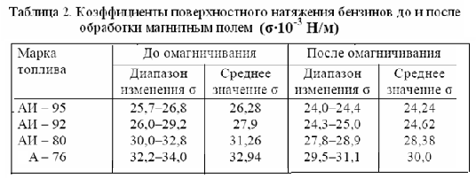
Коэффициент поверхностного натяжения всех испытанных бензинов существенно снижается после воздействия электромагнитным полем. Соответствующим образом это отражается на изменении плотности, кинематической вязкости и, как конечный результат, отмечается снижение температуры вспышки на 5⁰С для всех без исключения образцов бензина.
Изменение ряда физико-химических показателей жидкого углеводородного топлива после воздействия на них магнитным полем оказалось эквивалентно влиянию температуры при их нагревании.
В начале 1990-х годов начались разработки катализаторов, устанавливаемых перед системой впрыска топлива в двигатель. В инструкциях по применению этих катализаторов указывается, что они настолько улучшают качество смеси топлива с воздухом, что увеличивается мощность и экономичность двигателя, продлевается его ресурс.
Первые такие устройства представляли специальным образом изготовленные фигурные пластины из магнитных или немагнитных материалов, устанавливаемые непосредственно в карбюраторы. Такие пластины часто называли гомогенизаторами смеси. Их эффективность оказалась незначительной. На смену им пришли катализаторы, которые, активно влияя на рабочую смесь перед впрыском в двигатель, изменяли ее свойства в лучшую сторону настолько, что это улучшение, по мнению изобретателей, становилось заметным даже невооруженным глазом.
Основная масса разработчиков интуитивно понимала, что процессы сгорания топлива во многом определяются количеством свободных радикалов в бензине и их энергетическим состоянием, определяемым реакцией на внешние электромагнитные поля. Отсюда вытекает и основное направление их конструирования.
Наиболее известны устройства магнитной обработки топлива: «Шланг ионизатор» производства России (рис. 1.2), «Фьюл Макс» производства США (рис. 1.3) и разного рода поляризаторы топлива, среди которых можно выделить таблетки-катализаторы производства Англии и катализатор «Power Cat» производства США. Последние отличались высокой стоимостью используемых материалов, а также отсутствием регулятора воздействия на топливо. Кроме того, устройство Power Cat было рассчитано на западные типы бензина и оказалось малоэффективным при использовании на нашем рынке. Высокая стоимость Power Cat (порядка $150 - 200, вызванная применением дорогостоящих редкоземельных металлов и их сплавов) делала устройство малодоступным.
Один из последних отечественных вариантов таких устройств был разработан на производственной базе Московского энергетического института (МЭИ) и получил название автомобильный синтезатор-катализатор (АСК). В нем, как и в устройстве «Фьюл Макс», организован поток топлива через зону с магнитным полем. Однако это воздействие не постоянно во времени. В описании указывается, что при прохождении топлива через зазор в
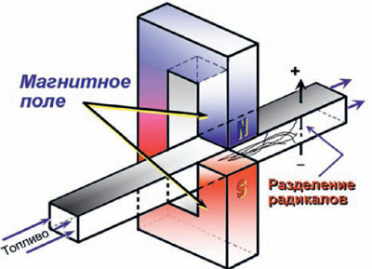
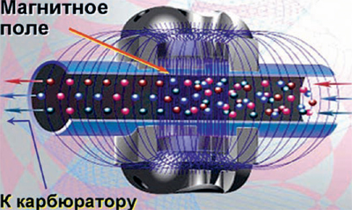
Рис.1. Схема работы устройства Рис.1.3. Схема работы устройства
«Шланг-ионизатор». «Фьюэл Макс».

магнитном поле происходит разделение заряженных радикалов, и их движение к диэлектрическим элементам, где они накапливаясь, создают участки с объемным электрическим зарядом и сильным электростатическим полем. При определенных значениях параметров этих полей в топливном тракте возникают процессы, способные менять состояние молекул топлива. Под воздействием АСК топливная система автомобиля приобретает каталитические свойства. В результате увеличивается количество свободных радикалов в топливовоздушной смеси, что приводит к более полному сгоранию топлива и, как следствие, к снижению уровня вредных выбросов окиси углерода и углеводородов. Появление в топливной системе молекулярных комплексов с меньшим числом атомов углерода приводит к тому, что меняется температура воспламенения и характер его горения. Более мягкая работа двигателя с меньшими ударными и динамическими нагрузками, возможность его работы с увеличенными углами опережения зажигания подтверждают то, что компоненты топлива воспламеняются при различной температуре с некоторой задержкой по времени. Оказалось также, что через масляную пленку каталитический эффект передается смазывающим маслам, и излишнее воздействие на топливо может привести к негативному результату - разложению масла, изменению его смазывающих свойств и как результат - даже понижению ресурса двигателя. Существенным оказывается также то, что даже после удаления из системы всех картриджей у топливной системы автомобиля остается «память» о затравках, и в двигателе начинает происходить неуправляемый процесс образования зародышевых центров. Причем даже промывкой топливно-масляной системы двигателя не удается полностью избавиться от этого. Это, в свою очередь, означает, что если на двигатель был однажды поставлен АСК, какие-либо другие модернизации крайне нежелательны, а работу АСК необходимо жестко контролировать, чтобы эффект от его использования не стал отрицательным. В этом случае при неблагоприятном стечении обстоятельств ресурс двигателя может достаточно резко сократиться. Эффективность АСК проверялась на стендах НАМИ и АЗЛК. После анализа полученных результатов, был сделан вывод о том, что воздействие АСК на масло сравнимо с регулярным применением специальных импортных присадок. Однако большинство специалистов в этой области отмечают крайнюю неустойчивость получаемых результатов. Именно на этом основании НАМИ, на стендах которого проводился ряд испытаний, не рекомендует их применение.
Накопленный к настоящему времени обширный экспериментальный материал, относящийся к изучению влияния физических полей на свойства жидкостей не получил до сих пор полного теоретического истолкования. Это в полной мере касается влияния электрического поля на углеводородные топлива. В работе И.Л.Герловина рассматривается серия экспериментов по определению изменения физических характеристик различных видов углеводородного топлива при воздействии на них постоянным электрическим полем, создаваемым при разности потенциалов на электродах от 6 до 50 кВ. Средством экспериментальных исследований явился стенд, технологическая схема которого представлена на рис.2.
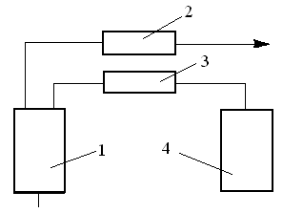

Рис. 2. Схема экспериментального стенда.
1 – активатор, 2 - тарировочное устройство для замера расхода топлива,
3 – трансформатор, 4 - источник питания.
Результаты этих экспериментов показали, что испаряемость обработанного топлива выше, чем необработанного.
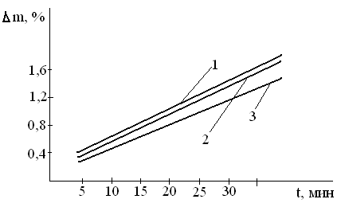

Рис.3. Испаряемость топлива. 1 – отбор из зоны анода, 2 - отбор из зоны катода,
3 – необработанное топливо.
Изменение температуры вспышки при обработке топлива показано на рис. 4. По оси абсцисс отложены номера опытов (опыты проводились на газотурбинном топливе), по оси ординат показано изменение температуры вспышки. Среднее значение составило t_{всп}^{исх} = 100,4 ± 1,5 ⁰С. Это значение было принято в качестве эталона сравнения. Температура вспышки обработанного топлива снижалась.
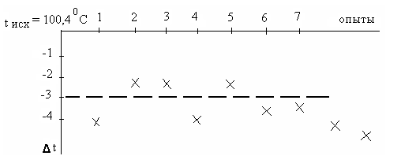

Рис.4.Изменение температуры вспышки топлива при обработке постоянным электрическим полем.
На основании проведенных исследований была установлена принципиальная возможность улучшения некоторых эксплуатационных характеристик топлива путем воздействия на него постоянным электрическим полем. В частности, снижение поверхностного натяжения топлива, повышение испаряемости и некоторое снижение вязкости может оказать положительное влияние на процесс распыления топлива в цилиндре двигателя или горелке котла и увеличения теплоты сгорания топлива, что в конечном итоге может привести к уменьшению удельного расхода топлива. Следует отметить, что время релаксации у топлива может быть небольшим, поэтому активированное топливо необходимо использовать по истечении небольшого времени после активации. Однако наблюдались случаи роста степени активации после окончания воздействия на топливо активирующего поля. Поэтому важно определить оптимальное время использования топлива после активации. На рис. 5 показан прирост теплоты сгорания дизельного топлива после его обработки электрическим полем. Также приведен доверительный интервал значений теплоты сгорания необработанного топлива, равный Зσ. Как следует из графика, все полученные значения теплоты сгорания лежат значительно выше величины утроенного доверительного интервала, что дает основание рассматривать эти опыты как достоверные. Средний прирост теплоты сгорания составил 10%.
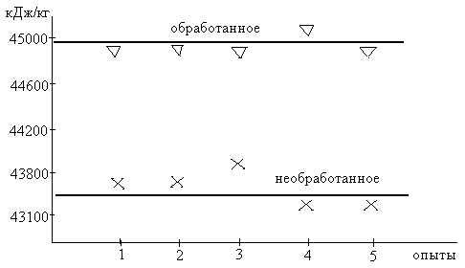

Рис.5. Прирост теплоты сгорания дизельного топлива,
обработанного постоянным электрическим полем.

Результатом воздействия переменных электрических полей высоких напряженностей является уменьшение вязкости углеводородных жидкостей. Исследователи связывают этот эффект с инжекцией электрического заряда в эти жидкости, в результате чего в ней возникают ионы и иономолекулярные комплексы, которые по их мнению, могут приводить к изменению структуры жидкой слабо проводящей среды и заметно влиять на наблюдаемую в электрическом поле вязкость. На рис. 6 – 7 показано изменение относительной вязкости мономолекулярных углеводородных жидкостей – ацетона, нитробензола, декана и нитрометана в зависимости от частоты и напряженности электрического поля.
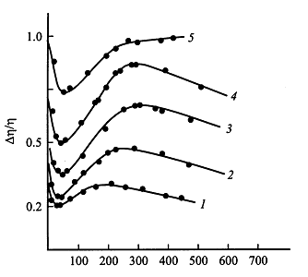
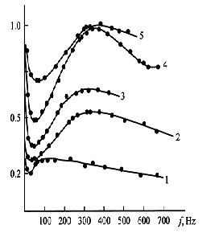

Рис. 6. Относительное изменение вязкости Рис. 7. Относительное изменение вязкости
ацетона от частоты приложенного нитробензола от частоты приложенного
напряжения: напряжения:
1 – 10, 2 – 20, 3 – 30, 4 – 40 кВ, 5 – 50 кВ. 1 – 10, 2 – 20, 3 – 30, 4 – 40 кВ, 5 – 50 кВ.
Было отмечено, что изменение частоты электрического поля оказывает на вязкость большее влияние, чем изменение амплитудной напряженности поля. При этом наибольшее изменение относительной вязкости происходит при небольших частотах электрического поля. Исследователи предполагают, что минимум на кривых относительного изменения вязкости связан с достижением критической частоты электрического поля в режиме накопления заряда в двойном приэлектродном слое жидкости. Если частота поля больше критической, инжекции заряда нет. При этом критическая частота определяется выражением
f_{cr} = σU_{max}/2πd, (1)
где σ – удельная электропроводность жидкости, U_{max} – амплитуда напряжения, приложенного к электродам, d – величина межэлектродного промежутка.
Имеются данные о воздействии на углеводороды вибро-акустического поля.
Во второй главе рассмотрены результаты лабораторных исследований изменения структуры молекулярного состава и физических характеристик различных видов углеводородного топлива, подвергнутых воздействию слабых переменных электрических полей.
В качестве предметов исследования были использован бензины БР-2, Аи-80 (ГОСТ 2084-77). При исследованиях изменений в структуре молекулярного состава этих бензинов под воздействием переменного электрического поля сравнивался молекулярный состав базовой пробы не обработанного топлива и пробы, обработанной слабым переменным электрическим полем.
Для выполнения лабораторных исследований была изготовлена экспериментальная камера для обработки топлива переменным электрическим полем с геометрическими размерами, показанными на рис. 2.1 и генератор поля в отдельном блоке. Объем камеры по топливу составляет 1,3 см³.
Бензин БР-2. Исследования выполнялись хроматографическим масспектрометрическим методом на хроматомас-спектрографе QP-2010 (Shimadzu). Идентификация компонентов полулетучей органической фракции проводилась с использованием электронных библиотек масс-спектров NIST'02 и NIST'05.
Результаты исследований бензина БР-2 представлены на рис. 8. Исследование кинетики деструкции компонентов бензина БР-2 показывает, что после воздействия на декан слабого переменного электрического поля концентрация декана уменьшается почти вдвое,
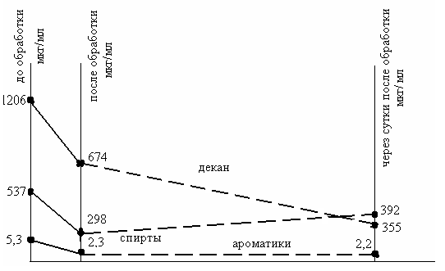

Рис. 8. Кинетика изменения молекулярного состава бензина БР-2.

а через сутки после прекращения действия поля – еще почти вдвое. Это означает, что деструкция молекул декана происходит не только, а может быть и не столько под непосредственным влиянием переменного электрического поля. Для определения продуктов деструкции декана, не обнаруженных в жидкой фазе бензина БР-2, был выполнен хроматографический анализ паровой фазы до и после обработки его переменным электрическим полем, который дал результаты, приведенные в таблице 3.

Таблица 3. Продукты деструкции декана.
Вещество | Единицы измерения | Концентрация
Вещество | Единицы измерения | Исходный бензин | Модифицированный бензин
Тетрагидрометилфуран С₅Н₁₀ | мкг/мл раствора | 16,2 | < 1,0
Метилпентан С₆Н₁₄ | мкг/мл раствора | 20,3 | < 1,0
Изометилпентан С₆Н₁₄ | мкг/мл раствора | 37,6 | < 1,0

Результаты этого исследования показывают, что декан, входящий во все углеводородные топлива, под воздействием переменного электрического поля и после его воздействия может дать три дочерних продукта: тетрагидрометилфуран, метилпентан и изометилпентан, которые под воздействием на них переменного электрического поля так же подвергаются деструкции, продуктами которой при сохранении атомарного состава, должны быть этилен С₂Н₄ и пропилен С₃Н₆. Продукты с углеродным скелетом С₂ – С₆, обладают большей теплотой сгорания, чем исходная молекула декана с углеродным скелетом С₁₀. При деструкции молекулы декана С₁₀Н₂₂ с образованием двух молекул тетрагидрометилфурана С₅Н₁₀ должны образовываться два свободных атома водорода. Свободный водород может возникнуть так же при деструкции метилпентана и изометилпентана.
Образование свободного водорода в камере ММТ и перенос его вместе с жидким топливом в камеру сгорания ускоряет химическую реакцию окисления. Она протекает быстрее и полнее, так как наличие активных центров в виде атомарного водорода в зоне горения уменьшает среднее значение энергии активации. Высокая реакционная способность атомарного водорода приводит к тому, что эти центры определяют механизм реакции окисления и ее скорость. Результаты исследования бензина Аи-80 представлены на рис.9 кинетикой деструкции суммарного количества молекул насыщенных, ароматических углеводородов и спиртов, хроматографические исследования которой выполнялись через каждый час после воздействия на пробу бензина переменным электрическим полем в течение трех часов и один раз спустя сутки после воздействия поля.
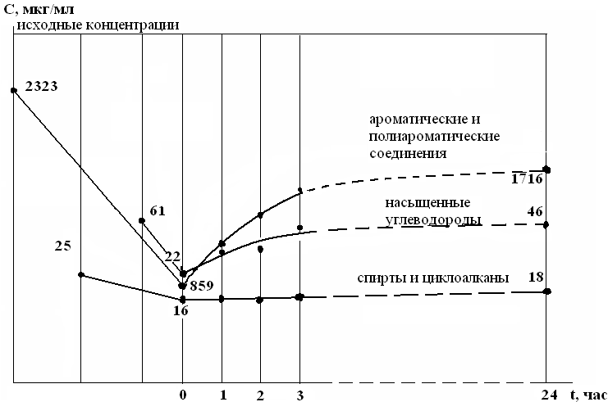

Рис. 9. Кинетика изменения структуры бензина Аи-80.
Исходя из предпосылки: из молекул стабильного углеводорода (при нормальных условиях) должны при деструкции электрическим полем образоваться молекулы так же стабильных углеводородов получим возможные направления деструкции и теплоту сгорания дочерних углеводородов, содержащихся в бензине АИ-80, а так же не обнаруженных при хроматографических исследованиях его жидкой фазы (Табл.4).
Таблица 4. Возможные направления деструкции углеводородов бензина АИ – 80.
Возможные направления деструкции углеводородов бензина Аи-80 при сохранении их атомарного состава
Исходная молекула и теплота ее сгорания, МДж/кг | Возможные продукты деструкции | Теплота сгорания продуктов деструк-ции, МДж/кг
С₁₀Н₂₂  Q = 44,602 | 2C₅Н₁₀ + 2H  С₆Н₁₄+ C₄H₈ | Q = 46,722; + 4,75%  Q = 44,968; + 0,08%
2С₅Н₁₀  Q = 45,008 | 2С₃Н₆ + 2С₂Н₄ | Q = 46,35; + 3%
С₆Н₁₄  Q = 44,769 | 2C₃Н₆ + 2Н  3C₂Н₄ + 2Н | Q =48,654; + 8,68%  Q = 48,873; + 9,17%
С₄Н₈  Q = 45,322 | 2С₂Н₄ | Q =47,180; + 4,1%
C₈H₁₆  Q = 43,775 | 2C₄Н₈  4С₂Н₄ | Q =45,322; + 3,5%  Q = 47,180; + 7,8%
С₉Н₁₂  Q = 41,6 | 3С₃Н₄ | Q = 46,164; + 11%
С₁₀Н₁₄  Q = 41,76 | 2С₃Н₄ + 2С₂Н₂ + 2Н | Q = 46,701; + 11,8%
С₁₁Н₁₆  Q = 42,023 | 3С₃Н₄ + С₂Н₄ | Q = 46,674; + 11%

После прекращения действия электрического поля происходит некоторая релаксация структуры химического состава бензина Аи-80. Однако, даже через сутки после прекращения воздействия на бензин электрического поля, структура его химического состава полностью не восстанавливается, что может свидетельствовать о необратимости преобразований под воздействием слабого переменного электрического поля.
Анализ результатов проведенных исследований по изменению структуры молекулярного состава бензинов показывает, что под воздействием электрического поля в бензине уменьшаются концентрации насыщенных и ароматических углеводородов. Уменьшение концентраций ароматических и полиароматических углеводородов должна благоприятно влиять на такую экологическую характеристику двигателей внутреннего сгорания, как содержание в отработавших газах несгоревших углеводородов (СnНm).
Хроматографические исследования дизельного топлива показали, что концентрация октадекана и нанодекана, влияющих на вязкость дизельного топлива при низких температурах, уменьшается примерно на 25%. Более чем на 30% уменьшается концентрация жидких насыщенных углеводородов. Изменение физических характеристик дизельного топлива через сутки после его обработки переменным электрическим полем, приводится в таблице 5.
Исследовалось изменение физических характеристик топочного мазута. Исследования выполнялись в специализированной лаборатории ГУП «ТЭК Санкт-Петербурга» Результаты этих исследований представлены в таблице 6.

Таблица 5. Изменение физических характеристик дизельного топлива.
№  п.п. | Наименование показателей | Размерность | Топливо  ГОСТ 305-82 | Топливо после модификации | Изменение  величины,  %
1 | Влажность | % | следы | следы | 0
2 | Сера общая | % | 0,11 | 0,13 | погр.
3 | Плотность при 20°С | кг/м³ | 837,7 | 835,7 | - 0,25 %
4 | Температура вспышки в закрытом тигле | °С | 81 | 72 | - 11 %
5 | Кинематическая вязкость | сСт | 5,27 | 4,50 | - 14,6 %

Таблица 6. Изменение физических характеристик мазута.
Характеристика | Измеренные значения
Характеристика | Мазут до  ММТ | Мазут  после ММТ | Изменение,  %
Влажность W_{t}, % | 8 | 8 | 0,0
Вязкость, сСт | 17,8 | 15,8 | -12,4
Температура вспышки, ⁰С | 190 | 170 | -10,5

Сопоставление данных, об изменениях физических характеристик мазута с показанными ранее изменениями физических характеристик дизельного топлива позволяет утверждать, что при молекулярной модификации мазута в нем происходят изменения структуры химического состава, подобные тем, которые происходят в дизельном топливе и бензине.
Важно отметить, что новая химическая структура, приобретаемая жидким углеводородным топливом под воздействием переменного электрического поля, устанавливается в течение нескольких часов и сохраняется в течение длительного времени.
По результатам хроматографического анализа после молекулярной модификации бензина БР-2 электрическим полем масса декана, сохранившегося в 1 см³ раствора бензина, составила m_{дек}^{ост} = 674 мкг. Значит, масса декана, подвергшегося деструкции в 1 см³ раствора бензина в результате воздействия электрического поля составляет m_{ув}^{д} = 532 мкг, то есть по данным хроматографии деструкции подверглось около 44 % массы этого углеводорода. Число молекул декана в двойном электрическом слое вокруг центрального электрода определится следующим образом
n^{ц} _{дек} = πd_{ц} ℓ /D²_{mol} = (3,14·0,3/9,69·10 ⁻ ⁶)·3/9,69·10 ⁻ ⁶ ≈ 3∙10¹⁰ мол,
где N^{ц}_{mol} – число молекул в двойном молекулярном слое вокруг центрального электрода, D_{mol} = 14,8·10 ⁻ ⁷(М/ρ)^{1/3} = 14,8·10 ⁻ ⁷(142,284/0,73·0,69) = 9,69·10 ⁻ ⁶ см – диаметр молекулы декана, М – молекулярная масса декана, ρ – плотность декана.
Число углеводородных молекул в двойном приэлектродном слое вокруг внешнего электрода больше во столько раз, во сколько раз диаметр внешнего электрода больше диаметра внутреннего электрода
n^{вн}_{дек} = N^{ц}_{mol} ∙d_{вн}/d_{ц} = 3·10¹⁰∙0,8/0,3 = 8·10¹⁰ мол.
Суммарное число молекул декана в двойных приэлектродных слоях составит
∑n_{дек} = n^{ц} _{дек} + n^{вн}_{дек} = 3∙10¹⁰ + 8·10¹⁰ = 1,1·10¹¹ мол.
Таким образом, число молекул декана, находящихся в приэлектродных слоях, прилегающих к электродам камеры ММТ, ничтожно мало по сравнению с числом молекул, подвергшихся деструкции в этой камере.
Как известно энергия электрического поля определяется выражением
Еп = CU²/2,
где С – электрическая емкость камеры обработки топлива, U – напряжение на электродах камеры. Для применявшейся камеры электрическая емкость составляет
С = 2πεε₀ℓ/ℓn(Rн/Rвн) = 6,28·2·8,85·10 ⁻ ¹²·0,03/ℓn2,66 = 3,4·10 ^{– 12} фарады.
Амплитуда напряжения на электродах камеры Umax = 80 вольт. Максимальная энергия электрического поля в камере составит
Еп^{max} = CUmax ²/2 = 3,4·10 ^{– 12} ·6,4·10³/2 ≈ 1,1·10⁻⁸ Дж.
Считая, что энергия диссоциации С – С связи в молекуле декана составляет Есв = 3,6 эВ = 3,6·1,6·10⁻¹⁹ = 5,76·10⁻¹⁹ Дж, получим число молекул, которые могут быть подвержены деструкции одним импульсом электрического поля в камере
n’_{дестр} = Еп^{max}/Есв = 1,1·10⁻⁸/5,76·10⁻¹⁹ ≈ 2·10¹⁰ молекул.
Тогда за 1 секунду при частоте поля f = 1800 Гц в камере подвергнется деструкции
n_{дестр} = n’_{дестр}·f ۰t = 2·10¹⁰·1800 = 3,6·10¹³ молекул.
Таким образом, число молекул, подвергающихся деструкции слабым переменным электрическим полем за 1 секунду превышает число молекул в двойных электрических приэлектродных слоях камеры ММТ, но, во-первых, не соответствует экспериментальным данным о деструкции и не объясняет факта продолжения деструкции молекул декана после прекращения воздействия на них электрического поля. Поэтому следует считать, что воздействие на молекулы электрического поля с одной стороны является средством непосредственной деструкции, с другой стороны механизмом, запускающим процесс деструкции молекул после прекращения действия поля.
В третьей главе рассматриваются основы теории молекулярной модификации углеводородного топлива слабыми электрическими полями и методика расчета молекулярных модификаторов топлива.
Подготовительный этап расщепления жидких углеводородных систем на отдельные атомы может заключаться либо в подогреве этой системы, либо воздействии различных физических полей, направленных на получение дополнительной энергии каждым из связанных атомов углеводородной системы, что приводит к уменьшению энергии связи атомов в молекуле. Одним из перспективных физических методов решения этой задачи является метод воздействия переменным электрическим полем. Имеющиеся экспериментальные данные говорят о следующем:
- изменение физико-химических свойств углеводородных топлив происходит под действием постоянных и переменных электрических полей, причем воздействие переменных полей оказывается более эффективным;
- в наибольшей степени эффект деструкции молекул под действием переменного электрического поля наблюдается у насыщенных и ароматических углеводородов.
- энергия электрического поля, создаваемая его генератором, мала и недостаточна для деструкции значительного числа молекул углеводородного топлива. Это демонстрируют выполненные расчеты, сопоставленные с результатами измерения мощности камеры для обработки электрическим полем углеводородных топлив и результатами хроматографических и масспектрометрических исследований.
Таким образом, слабое переменное электрическое поле не может являться непосредственной причиной деструкции значительного числа молекул углеводородов и, тем более, отвечать за их деструкцию после прекращения своего действия. Следовательно, эти экспериментальные факты должны объясняться другим механизмом. Таким механизмом являются цепные химические реакции, открытые Лауреатом Нобелевской премии по химии академиком Н.Н.Семеновым. При деструкции углеводородных молекул возникают чрезвычайно активные химические радикалы, которые и обеспечивают протекание цепных химических реакций. Появление активной частицы - свободного радикала или атома вызывает большое число (цепь) последовательных превращений неактивных молекул. Свободные радикалы или атомы, в отличие от неактивных молекул, обладают свободными ненасыщенными валентностями (непарным электроном), что приводит к их взаимодействию с исходными молекулами. При первом же столкновении свободного радикала (R°) с молекулой происходит разрыв одной из валентных связей последней, и, таким образом, в результате реакции образуется новая химическая связь и новый свободный радикал, который в свою очередь реагирует с другой молекулой - происходит цепная реакция.
Активной частицей может являться и возбужденная исходная молекула. В этом случае возникает энергетическое разветвление цепей, в результате которого нарушается равновесное распределение молекул по энергиям. При этом сверхравновесная концентрация молекул во вращательно-возбужденных состояниях быстро, в результате нескольких соударений, уменьшается до равновесной, в то время как для диссипации энергии молекулы с возбужденными колебательными уровнями необходимо ее участие в тысячах соударений. Это значит, что время жизни молекулы, у которой возбуждены колебательные уровни много больше, чем у молекулы с возбужденными вращательными уровнями.
Н. Н. Семенов в 1926-28 годах показал, что незначительные изменения концентрации реагентов, температуры, размеров сосуда, концентрации примесей могут приводить к скачкообразному росту скорости цепных реакций от практически ненаблюдаемой до столь большой, что ее невозможно измерить. Термином "разветвление" обозначают входящую в такие реакции стадию размножения активных частиц.
Основное понятие теории разветвленных цепных реакций - фактор разветвления цепи φ, противоположный фактору гибели g переносчиков цепи в реакциях обрыва. Уравнение кинетики цепной реакции с учетом разветвления цепи записывается в виде:
dN/dt = wi – (g – j)N = wi + φt, (2)
где φ = j – g. До тех пор пока g > j, будет наблюдаться цепная реакция, кинетика которой не отличается от неразветвленных цепных реакций. С ростом j количество активных частиц N будет нарастать до более высоких стационарных значений.
Разветвление цепей возможно при увеличении внутренней энергии молекул за счет внешнего источника. Такие реакции характерны для крекинга насыщенных углеводородов, например, бутана:

С₄Н₉* С₂Н₄ + С₂Н₅*
ν С₂Н₅* С₂Н₄ + Н*
Н* + С₄Н₁₀ Н₂ + С₄Н₉*

Поскольку генератор устройства ММТ задает постоянный закон изменения электрического поля в рабочей камере, то одинаковые молекулы топлива получают одинаковое возбуждение одних и тех же колебательных уровней молекул. Поэтому наиболее вероятна передача возбуждения от активной частицы на невозбужденные молекулы топлива. Известно, что энергия диссоциации С – С связи молекулы углеводорода составляет 3,6 эВ, а диссоциации С – Н связи – 4,5 эВ. На рис. 10 схематически показана «потенциальная яма» С – С связи в молекуле углеводорода. В основном состоянии обобщенные электроны атомов углерода находятся в «потенциальной яме» глубиной - 3,6 эВ. Как известно, энергетические уровни в «потенциальной яме» квантуются. Для того чтобы молекула диссоциировала под действием электрического поля, оно должно внести в нее энергию возбуждения, превышающую энергию возбуждения

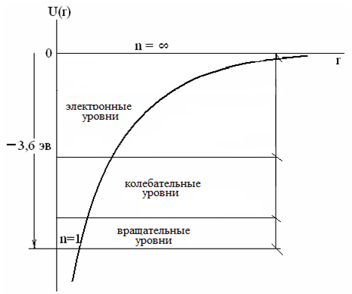

Рис. 10. Схема энергетических уровней С — С связи молекулы.
электронных уровней возбуждения. Для того, чтобы непосредственной деструкции 44% молекул декана в бензине БР-2 необходимая мощность электрического поля в камере ММТ должна составлять 360 Вт. Имеющаяся в камере мощность поля составляет примерно 2∙10⁻⁵ Вт. Кроме того, время жизни молекул с возбужденными электронными уровнями составляет 10⁻⁶ - 10⁻¹¹ секунды, поэтому молекулы с возбужденными электронными уровнями не могут в течение длительного времени являться активными частицами цепных химических реакций после прекращения действия электрического поля.
Другим механизмом возникновения активных частиц является возбуждение колебательных уровней молекул. При возбуждении колебательных уровней С – С и С — Н связи в молекуле не разрываются, но возбужденная молекула становится активной частицей с повышенной реакционной способностью и длительным (исчисляемым часами) временем существования в возбужденном состоянии. Такое время существования активной частицы может объяснить длительность деструкции молекул декана после прекращения действия электрического поля. Энергии электрического поля камеры ММТ достаточно для того, чтобы образовать ежесекундно в процессе деструкции 3,6·10¹³ активных частиц – радикалов. Учитывая скорость столкновений радикалов с молекулами, которая составляет около 10⁹ с⁻¹, их оказывается достаточно для деструкции 44% молекул декана и других молекул, даже, несмотря на их убыль в результате столкновений со стенками камеры и химических реакций с обрывом цепей.
Колебательные уровни молекул бензина и дизельного топлива хорошо изучены. Обычно Eэл порядка нескольких эВ (несколько сотен кдж/моль). Eкол ~ 10⁻²—10⁻¹ эВ, Eвращ ~ 10⁻⁵—10⁻³ эВ. Минимальные и максимальные частоты полос поглощения в инфракрасном спектре в бензине для различных СН₂ маятниковых колебаний составляет от νм₁ ≈ 0,23∙10¹² Гц до νм₂ ≈ 0,34∙10¹² Гц, а валентных С – С колебаний от νв₁ ≈ 3,66·10¹² Гц до νв₂ ≈ 8,26·10¹² Гц, то есть находятся в средней части инфракрасного диапазона электромагнитного излучения. При молекулярной модификации бензина предпочтительно не разрушать изоалканы, поэтому возбуждение маятниковых и валентных колебаний можно ограничить частотой 830 см⁻¹. Этой частоте соответствует энергия возбуждения маятниковых и валентных колебаний в молекулах
Екол = hνм₁ ≈ 2,28·10⁻²⁰ Дж.
Отсюда следует, что одним импульсом поля могут возбуждаться маятниковые и валентные колебательные уровни у числа молекул, которое составит
n_{возб} = Еп^{max}/Екол = 1,1·10⁻⁸/2,28·10 ⁻²⁰ ≈ 4,8·10¹¹ молекул,
становящихся активными частицами цепных химических реакций. За 1 секунду, при частоте поля 1800 Гц, их образуется уже 8,64·10¹⁴. С учетом скорости цепных химических реакций, порядка 10⁹ с⁻¹, через некоторое время их число достигнет максимально возможного значения, после чего скорость цепных химических реакций начнет уменьшаться. Следовательно, для молекулярной модификации углеводородных топлив не требуется значительная мощность электрического поля. Электрическое поле участвует в деструкции и возбуждении различных маятниковых и валентных колебательных уровней у относительно небольшого числа молекул, превращая их в активные частицы, которые, вступая в химические реакции с исходными молекулами топлива, могут подвергать их деструкции. Во всяком случае, по факту длительности процесса деструкции молекул и небольшой мощности устройства ММТ можно считать, что возбуждение именно маятниковых и валентных колебаний приводит к деструкции молекул декана, после воздействия слабого переменного электрического поля. По мере увеличения энергии переменного электрического поля, могут быть последовательно возбуждены вращательные и колебательные уровни, а при максимальном напряжении на электродах камеры подвергнуты деструкции молекулы углеводородов в слоях, близких к приэлектродным. При этом для каждого следующего перехода электрона на выше распложенный колебательный энергетический уровень требуется относительно небольшая энергия. Таким образом молекула переходит из стабильного состояния с временем жизни t = ∞ в метастабильное состояние, и становится активной частицей, способной к самостоятельному размножению за счет химических реакций с исходными молекулами топлива. При этом в соответствии с принципом неопределенности для энергии ∆Е∙t ≥ h, неопределенность энергии возбуждения меньше расстояния между возбужденными уровнями. С увеличением возбуждения ширина энергетического уровня ∆Е уменьшается, а время пребывания в возбужденном метастабильном состоянии 0 < t < ∞ становится конечным. Поскольку ширина даже слабых уровней возбуждения молекул весьма мала, то время пребывания их в возбужденном состоянии достаточно велико.
Механизм цепных химических реакций с разветвлением цепей за счет активных частиц - молекул с возбужденными колебательными уровнями, удовлетворительно объясняет результаты лабораторных исследований, в частности тот факт, что деструкция молекул декана продолжается в течение длительного времени после прекращения воздействия на них электрического поля. Кроме того, находит объяснение кратковременность существования эффекта от воздействия на углеводороды постоянного электрического поля. Это объясняется резонансным характером поглощения энергии молекулами. Поэтому неизменная энергия постоянного поля имеет меньшую вероятность возбуждения у молекул колебательных уровней. Энергия переменного поля, увеличиваясь дважды за период, непрерывно проходит все значения от Еп = 0 до Еп = Еп^{мах}, в том числе и резонансные значения энергии возбуждения колебательных уровней. Под воздействием постоянного электрического поля возбуждаются в основном только вращательные уровни молекул. Поэтому продолжительность эффекта увеличения теплоты сгорания топлива, подвергнутого обработке постоянным электрическим полем составляет не более 1,5 часов, в то время как воздействие переменного сказывается в течение многих часов после прекращения его действия. Выполненный анализ позволяет сделать качественные выводы о характере взаимодействия слабого переменного электрического поля с углеводородными молекулами. Эти выводы заключаются в следующем:
1. Воздействие переменного электрического поля на молекулы углеводородов приводит к деструкции небольшой части молекул топлива и возбуждению более значительной их части.
В результате деструкции молекул возникают химические радикалы (активные частицы цепных химических реакций), обладающие большой реакционной способностью. Радикалы, взаимодействуя с молекулами, находящимися в основном состоянии, подвергают их деструкции, усиливая действие переменного электрического поля.
Таким образом, для деструкции молекул топлива уже не требуется участия электрического поля, поскольку она обеспечивается цепными химическими реакциями молекул топлива с активными частицами.
2. Возбуждение у молекул маятниковых и валентных колебаний переводит их в длительное метастабильное состояние. В этом состоянии молекулы так же становятся активными частицами цепных химических реакций окисления с разветвлением цепей. При сгорании топлива энергия, затрачиваемая на дезинтеграцию возбужденных и подвергшихся деструкции молекул меньше энергии, затрачиваемой на дезинтеграцию молекул в основном состоянии. Поэтому доля тепловой энергии реакции окисления топлива, превращенной в полезную работу, увеличивается. Таким образом, теплота сгорания топлива повышается.
Анализ графиков на рис. 6, 7 позволяет считать, что эффективная частота электрического поля, необходимая для разрушения молекулярных комплексов углеводородов, зависит от молекулярной концентрации жидкости. Чем больше концентрация молекул вещества, с которым взаимодействует электрическое поле, тем большая частота поля требуется для эффективной деструкции его молекул. Концентрация молекул в веществе зависит от их размеров, т.е. от их массы или, что тоже, их массового числа. Чем выше концентрация молекул в веществе, тем больше энергии расходуется электрическим полем на их возбуждение и деструкцию. В то же время скорость деструкции молекул тем больше, чем больше отношение числа молекул в возбужденном состоянии к числу молекул в основном состоянии. Поэтому при уменьшении массы молекул для увеличения или поддержания постоянным этого отношения необходимо увеличить частоту генератора электрического поля, которая определяет скорость генерации активных частиц.
Поскольку концентрацию молекул отдельных химических веществ в составе топлива определить практически невозможно, то расчет концентраций молекул выполнялся для мономолекулярных жидкостей (рис.6, 7 и др.), и по усредненным массовым числам бензина и дизельного топлива. Молекулярные концентрации рассчитываются по формуле Nmol = N_{Ав}ρ/М, где Nmol – молекулярная концентрация вещества, NАв – число Авогадро, ρ – плотность химического вещества, М – усредненное по брутто формуле массовое число топлива в атомных единицах массы.
Для мономолекулярных веществ, исследовавшихся в этой работе, концентрации молекул углеводородов составляют:
ацетона С₃Н₆О М = 58,08 кг/кмоль, ρ = 0,79 г/см³, Nmol = 8,2۰10²¹ cм⁻³
нитрометана СН₃NO₂ М = 61,04 кг/кмоль, ρ = 1,14 г/см³, Nmol = 11۰10²¹ cм⁻³
нитробензола С₆Н₅NO₂ М = 123,06 кг/кмоль, ρ = 1,2 г/см³, Nmol = 5,9۰10²¹ cм⁻³
декана С₁₀Н₂₂ М = 142,29 кг/кмоль, ρ = 0,73 г/см³, Nmol = 3,1۰10²¹ cм⁻³
Принято считать, что дизельное топливо состоит из углеводородов, имеющих эмпирическую брутто формулу С_{13,3}Н_{29,6}, а бензин – С₈Н₁₈. Значит, средняя молекулярная масса дизельного топлива составляет М = 189,6 кг/кмоль., а молекулярная масса бензина Аи-80 – 114 кг/кмоль. Тогда для бензина и дизельного топлива имеем:
бензин С₈Н₁₈ М = 114 кг/кмоль, ρ = 0,76 г/см³, Nmol = 4۰10²¹ cм⁻³
диз. топливо С_{13,3}Н_{29,6} М = 189,6 кг/кмоль, ρ = 0,84 г/см³, Nmol = 2,7۰10²¹ cм⁻³
на основании этих расчетов на рис. 11 показана зависимость частоты поля, наиболее эффективной для разрушения молекулярных комплексов этих углеводородных жидкостей. Из этой зависимости следует, что с уменьшением молекулярных концентраций критическая частота электрического поля, необходимая для разрушения молекулярных комплексов, уменьшается. На рис. 11 показан график зависимости частоты электрического поля, необходимой для разрушения молекулярных комплексов от концентрации молекул в этой жидкости, который подтверждает этот вывод.
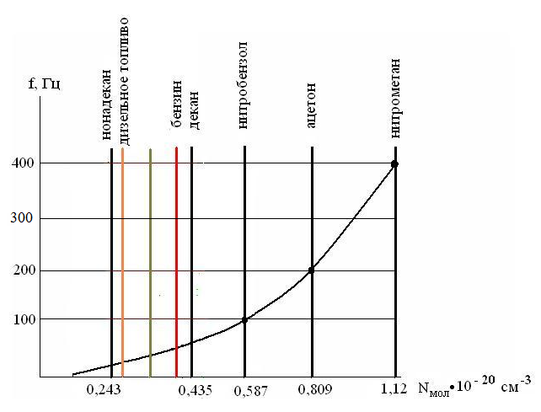

Рис. 11. Зависимость критической частоты электрического поля от
молекулярных концентраций углеводородов при
напряжении на электродах 10 кВ.

Однако, из графиков на рис. 6, 7 видно, что при частоте электрического поля около 700 Гц, что выше критических частот, наблюдается такое же уменьшение вязкости исследуемых веществ, как и при критической частоте. В то же время автор утверждает, что инжекции заряда в жидкость при частотах, превышающих критическую, нет. Следовательно, при частотах выше критической действует другой механизм уменьшения вязкости жидкостей. По-видимому, такое значительное уменьшение вязкости углеводородов обусловлено деструкцией его молекул. При этом процесс уменьшения вязкости углеводородной жидкости при постоянстве напряжения на электродах вискозиметра, усиливается с увеличением частоты поля. Следовательно, с увеличением частоты электрического поля скорость деструкции углеводородных молекул увеличивается. Это может объясняться тем, что с увеличением частоты поля увеличивается «накачка» энергии в углеводородную жидкость, что приводит к увеличению скорости возбуждения и деструкции ее молекул.
Сделанные выводы подтверждаются результатами хроматографического исследования.
При молекулярной модификации углеводородного топлива устройством ММТ скорость образования радикалов определяется напряженностью и частотой электрического поля. Напряженность поля определяет концентрацию активных частиц, возникающих при каждом импульсе, а частота определяет скорость генерации активных частиц.
Участие радикалов - переносчиков цепи в цикле поддержания цепи (ЦПЦ) не влияет на их концентрацию в системе, так как в ЦПЦ происходит их регенерация. Концентрация переносчиков цепи N в каждый момент времени t в простейшем случае гибели на стенке выражается дифференциальным уравнением
dNвозб/dt = wi – gN (3)
откуда
Nвозб = (w/g)(1 – e^{-gt}) (4)
где w – скорость реакции, g - фактор гибели переносчиков цепи (фактор обрыва цепи), равный константе скорости k₀ обрыва цепи на стенке. Из (3) следует, что при t = 0 N = 0 и со временем N достигает значения, равного w/k₀. При этом константа скорости k₀ обрыва цепи на стенке должна учитывать не только внутреннюю поверхность камеры ММТ, но и гибель активных частиц на поверхностях топливных трубопроводов, камеры сгорания и топливного бака.
Различают два режима протекания процесса: нестационарный, соответствующий периоду роста скорости реакции w, и стационарный, при котором N и w имеют постоянные значения. Характерные значения k₀ - десятки с⁻¹, поэтому нестационарный период характеризуется долями секунды.
Считая, что камера ММТ является источником активных частиц можно рассчитать минимально необходимую для молекулярной модификации частоту электрического поля. Одним импульсом электрического поля возбуждается и превращается в активные частицы число молекул, равное
n’_{возб} = Eп^{max}/Евозб,
где N’возб – число молекул, возбуждаемых одним импульсом поля, Eп^{max} – максимальная энергия импульса поля, Евозб – энергия возбуждения колебательных уровней молекул углеводородов. Для того чтобы обеспечить необходимую модификацию топлива с учетом гибели активных частиц на стенках рабочей камеры в реакциях обрыва цепей, концентрация активных частиц должна быть доведена до определенной доли от концентрации молекул топлива, которая определяется стационарным значением решения уравнения (3.3). Концентрации молекул топлива составляет
n_{mo}l = N_{Ав}ρ/М,
где N_{Ав} – число Авогадро, ρ – плотность топлива, М – усредненное по брутто формуле массовое число топлива. Тогда необходимая концентрация активных частиц составит
n_{возб} = (w/k₀)N_{Ав}ρ/М.
Тогда число импульсов поля, которые создают указанную концентрацию активных частиц, определится выражением
n = (w/k₀)N_{Ав}ρ/МN’возб = (w/k₀)N_{Ав}ρЕвозб/МEп^{max}, (5)
где n – число импульсов поля. Поскольку обрыв цепи поддержания цикла в камере ММТ происходит на стенках, то k₀ зависит от отношения площади поверхности камеры ММТ к ее объему. Если длина цепи поддержания цикла мала, то в выражении для скорости реакции необходимо учесть скорость расходования реагентов в стадии инициирования, которая определяется частотой электрического поля, и скоростью возможного образования продуктов в стадии обрыва цепи. Число различных углеводородных молекул в составе топлива насчитывает сотни и тысячи. Поэтому скорость цепной реакции деструкции практически равна скорости каждой из реакций продолжения цепи, согласно выражению (3). Число импульсов поля, которое эффективно воздействует на молекулы топлива, зависит от времени нахождения топлива в рабочей камере и объемом камеры ММТ
n_{эф} = (w/k₀)N_{Ав}ρ/МN’возб = (w/k₀)N_{Ав}ρЕвозбV/МEп^{max}t, (6)
где V – объем камеры ММТ, t – время пребывания топлива в камере. Имея в виду, что V/t = G – объемному расходу, а за период колебания поля его напряженность дважды достигает амплитудного значения, получим выражение для эффективной частоты поля
fэф = (w/k₀)N_{Ав}ρЕвозбG/2МЕп^{max}. (7)
Максимальная энергия импульса электрического поля определяется как
Еп^{max} = CU²/2, (8)
где С – электрическая емкость рабочей камеры ММТ, U – амплитуда напряжения на электродах камеры ММТ.
Если рабочая камера ММТ изготовлена в виде цилиндрического конденсатора, то ее электрическая емкость определяется как емкость цилиндрического конденсатора
С = 2πεε₀ℓ/ℓn(R/r), (9)
где εε₀ – абсолютная диэлектрическая проницаемость топлива, ℓ - длина электродов камеры, R , r – радиусы наружного и внутреннего электродов камеры.
Подставляя выражения (7) и (8) в выражение (6), окончательно получаем выражение для эффективной частоты электрического поля, необходимой для возбуждения колебательных уровней у Nвозб молекул.
fэф = (w/k₀)N_{Ав}ρЕвозбGℓn(R/r)/2МU²πεε₀ℓ. (10)
Для рабочей камеры плоского сечения с параллельно расположенными плоскими электродами выражение (10) преобразуется к виду
fэф = d(w/k₀)N_{Ав}ρЕ_{возб}Gd/МU²εε₀nℓh, (11)
где d – расстояние между электродами, n – число электродов, ℓ - длина наименьшего электрода, h – высота наименьшего электрода.
Расчет скорости цепной реакции w в общем случае производится методом квазистационарных концентраций. Этот метод применим к частицам, концентрации которых из-за высокой реакционной способности на много порядков меньше концентраций реагентов. Для каждого из переносчиков цепи Nвозб составляется дифференциальное уравнение. Производную dNвозб/dt приравнивают к сумме скоростей всех реакций, в которых Nвозб образуется и гибнет. Все производные полагаются равными нулю, и полученная система алгебраических уравнений решается методом Боденштейна. Поскольку в устройстве ММТ радикалы, являющиеся переносчиками цепи генерируются в рабочей камере, то скорость их образования w можно полагать равной скорости генерации активных частиц, т.е. w = fEп^{max}/Евозб.
Выражения (10) и (11) связывает характеристики электрического поля в рабочей камере устройства ММТ с его геометрическими характеристиками и физическими характеристиками топлива.
Для модификации неподвижного топлива в большом объеме зависимость (10) приобретает следующий вид
fэф = d(w/k)N_{Ав}ρЕвозбρV/МU²εε₀nS_{эл}t (12)
где V – объем модифицируемого топлива, t - время модификации.
В дизельных и впрысковых бензиновых двигателях излишки подачи топливного насоса по магистрали обратного слива топлива возвращаются в топливный бак и могут находиться в нем продолжительное время. При этом из бака расходуется смесь модифицированного и не модифицированного топлива, а в бак поступает только модифицированное топливо. Поэтому глубина модификации топлива постоянно увеличивается. На рис.12а и 12 б показаны устройства молекулярной модификации топлива для двигателя мощностью до 330 кВт. Мощность устройства составляет менее 5 Вт и для котельного агрегата ДКВр-10/12.
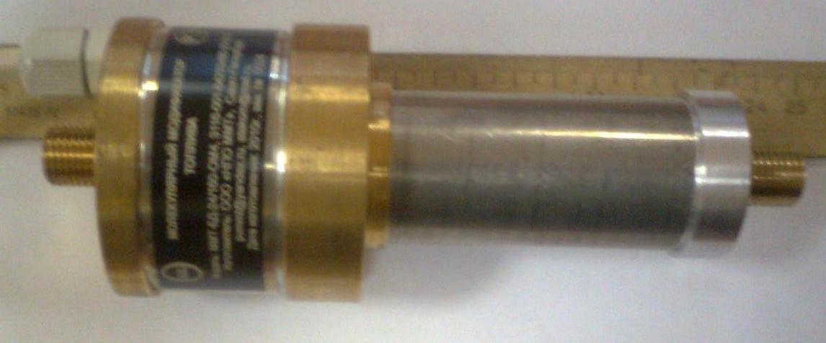

Рис. 12а. Устройство ММТ-Д мощностью около 5 Вт для двигателей
внутреннего сгорания мощностью до 330 кВт.
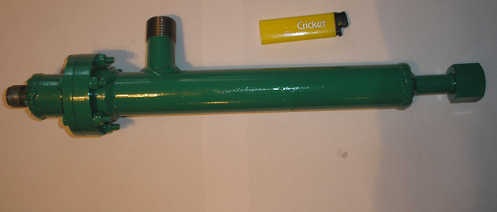

Рис.12 б. Устройство ММТ-М мощностью около 30 Вт для котельной установки.
В четвертой главе показана оценка влияния молекулярных модификаторов топлива на экономические характеристики энергетических установок. Для этого были выполнены стендовые сравнительные испытания различных двигателей внутреннего сгорания отечественного производства – бензиновых карбюраторного и впрыскового ВАЗ-2111, а также дизельного двигателя ЯМЗ 238. Сначала были определены характеристики экономичности двигателей внутреннего сгорания без молекулярных модификаторов, которые были приняты за базовые. Затем испытания на тех же режимах работы были повторены с включенными в работу молекулярными модификаторами топлива. Стендовые испытания двигателей внутреннего сгорания выполнены в аттестованной уполномоченной лаборатории СДС ГСМ-FLM № РОСС. RU.04ХД.ИЛ 001 Санкт-Петербургского государственного политехнического университета, уполномоченной производить работы по моторным испытаниям топлив, смазочных масел и автохимии. Испытания выполнялись в соответствии с ГОСТ14846-81 «Двигатели автомобильные. Методы стендовых испытаний». Для определения влияния молекулярных модификаторов топлива на экономические характеристики котельных установок выполнены натурные сравнительные испытания котлов по программе пуско-наладочных испытаний. Процедура испытаний устройства на двигателях внутреннего сгорания включала следующие этапы:
- пуск-прогрев двигателя на базовом топливе, наработка до стабилизации температур масла и охлаждающей жидкости,
- снятие базовых характеристик двигателя без устройства,
- монтаж устройства на двигателе, наработка с устройством на двигателе в течение заданного периода времени при фиксированном режиме работы (50% мощности),
- снятие итоговых показателей двигателя, обработка результатов измерений.
Испытывались: бензиновые двигатели семейства ВАЗ – карбюраторный – ВАЗ-2108, впрысковый (инжекторный) – ВАЗ-2111 и дизельный – ЯМЗ-238НБ.
Характерные графики изменения удельных расходов топлива для бензиновых двигателей приведены на рис. 13 для карбюраторного двигателя и на рис. 14. Для

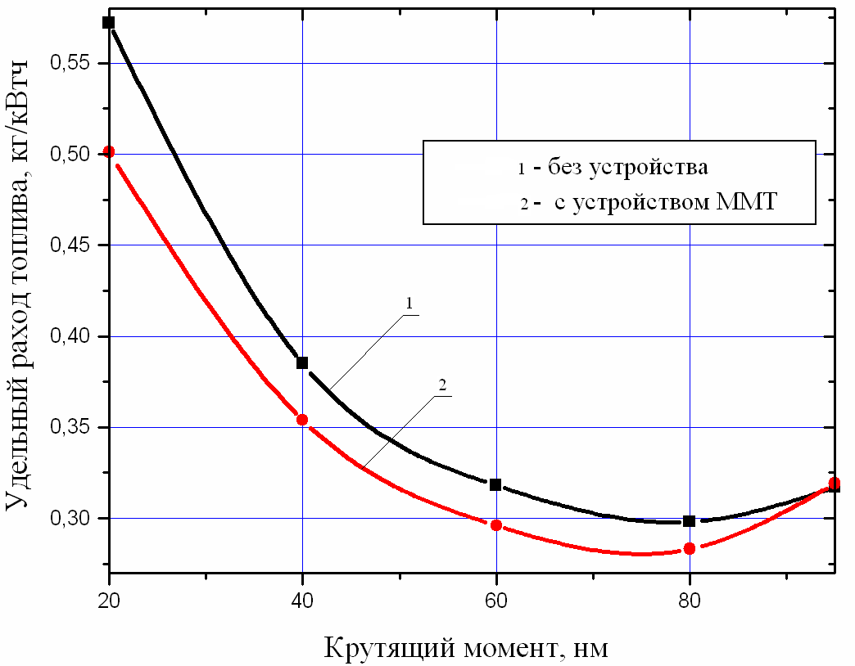
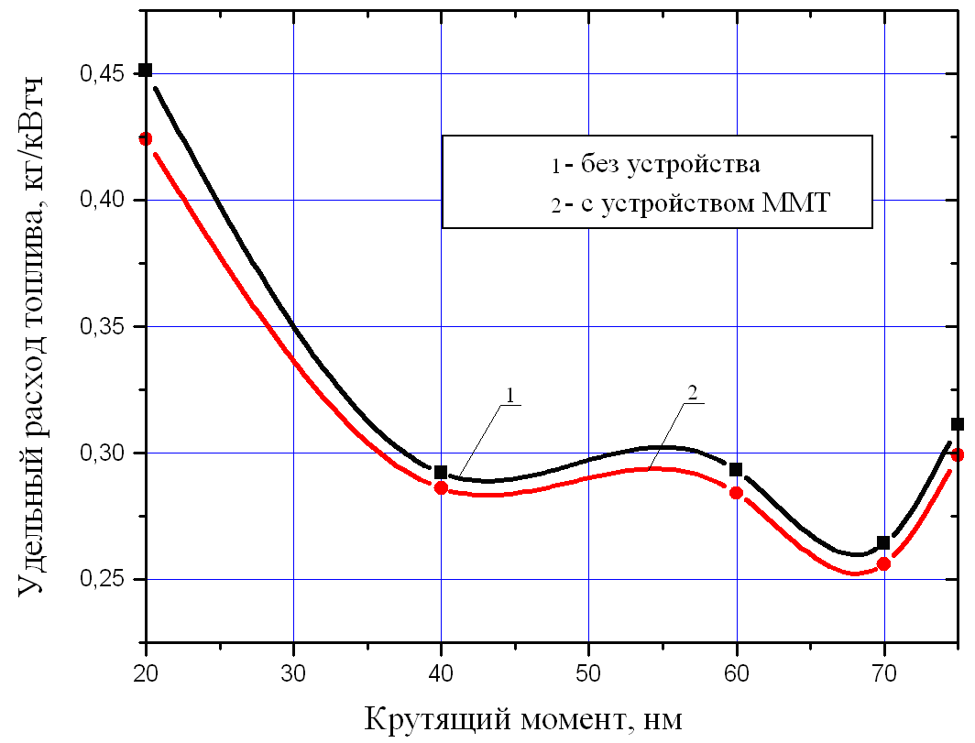

Рис.13. Зависимость удельного расхода Рис.14. Зависимость удельного расхода
топлива от крутящего момента при топлива от крутящего момента при
частоте вращения n = 2000 об/мин. частоте вращения n = 2000 об/мин.
для двигателя ВАЗ-2108. для двигателя ВАЗ-2111.

впрыскового двигателя. По окончании основного цикла испытаний, на карбюраторном двигателе ВАЗ-2108 был поставлен эксперимент по определению изменения реального порога детонации (аналога дорожного октанового числа) при использовании устройства. Для этого на двигателе была изменена регулировка угла опережения зажигания (УОЗ) путем сдвижки на 5 град. вперед с тем, чтобы спровоцировать развитие детонационных процессов, начиная со средних нагрузок двигателя.
После этого, на трех режимах с фиксированными частотами вращения (2000, 2500 и 3000 об/мин), постепенно поднималась нагрузка с выдержкой на каждой точке нагружения до полной стабилизации температур, вплоть до фиксации детонационных стуков. Затем эксперимент повторялся с устройством ММТ. Результаты этого эксперимента сведены в таблицу 7.

Таблица 7. Пределы нагрузки по детонации, двигатель ВАЗ-2108, без устройства
и с устройством ММТ.
Режим, частота вращения к.в., об/мин | Нагрузка предела детонации, нм
Режим, частота вращения к.в., об/мин | Без устройства ММТ | С устройством ММТ
2000 | 83 | 71
2500 | 84 | 77
3000 | 88 | 82

По результатам проведенного исследования можно сделать следующие выводы:
- устройство «Молекулярный модификатор топлива (ММТ)» вносит определенные изменения в работу двигателя. Об этом свидетельствует повышение индикаторного и эффективного к.п.д. цикла двигателя, зафиксированное по итогам испытаний, существенное снижение содержания СН, выраженное в зоне малых нагрузок, а также появление детонации на режимах больших нагрузок. В данном случае детонация является признаком уменьшения октанового числа молекулярно модифицированного бензина.
- для анализа полученных эффектов были введены промежуточные баллы мощности, экономичности, эффективного к.п.д., токсичности отдельно по компонентам СО, СН, NОx, рассчитываемые как усредненные проценты отклонения параметров двигателя, полученных при работе на испытуемом бензине, прошедшем обработку устройством ММТ, относительно эталонного. Усреднение проводилось по 27 режимам нагрузочных и внешней скоростной характеристик.
Результаты расчета показателей качества, замеренных и рассчитанных по итогам испытаний, сведены в таблицы 8, 9.

Таблица 8. Усредненные эффекты (%), при использовании устройства «ММТ» на впрысковом двигателе ВАЗ-2111.
 | Усредненные эффекты, % относительно базы
 | Расход топлива | Эффек. к.п.д. | СО | СН | NOx | Мощ-ность
C устройством «ММТ» | - 6,6 | + 5,8 | - 3.3 | - 11,5 | + 4.20 | - 0,8

Таблица 9. Усредненные эффекты (%), при использовании устройства «ММТ» на карбюраторном двигателе ВАЗ-2108.
 | Усредненные эффекты, % относительно базы
 | Расход топлива | Эффек. к.п.д. | СО | СН | NOx | Мощ-ность
C устройством «ММТ» | - 3,3 | + 3,0 | - 14,7 | - 17,02 | - 4,9 | + 2,13

Испытания показали:
- топливная экономичность двигателя ВАЗ-2111 при работе с ММТ повысилась на 6,6%,
- топливная экономичность карбюраторного двигателя ВАЗ-2108 при работе с ММТ увеличилась на 3,3%, а мощность на 2%.
Более высокие эффекты по мощности и токсичности, полученные на карбюраторном двигателе, объясняются отсутствием на нем обратной связи через датчик детонации, уменьшающей угол опережения зажигания при фиксации детонационных стуков. В то же время, больший эффект по расходу топлива, зафиксированный на инжекторном двигателе, объясняются особенностями состава смеси, используемой в двигателе этого типа.
Факт изменения молекулярной структуры топлива также подтверждается данными эксперимента по определению реального порога детонационной стойкости двигателя, показавшего меньшую стабильность топлива, прошедшего обработку устройством ММТ.
Четко проявляется зависимость получаемого эффекта от нагрузки на двигатель, или от расхода топлива через устройство ММТ. Очевидно, что с повышением скорости протекания топлива через устройство, эффект падает.
Это объясняется уменьшением времени доставки модифицированного топлива из устройства ММТ в цилиндры двигателя. При меньшем времени доставки меньшее число молекул распадается после воздействия переменного электрического поля.
Из выполненных испытаний следует, что задача получения наибольшего эффекта обработки является чисто оптимизационной. Для получения более корректной картины следовало бы провести полный цикл испытаний с анализом эффективности работы двигателя с устройством ММТ на бензинах разных типов и групповых составах и коррекции программы управления инжекторным двигателем для получения максимального эффекта от использования устройства ММТ.
Дизельный двигатель испытывался по той же процедуре, что и бензиновые, но при частоте вращения 1200 и 1400 об/мин. Характерные графики изменения удельных расходов топлива для дизельного двигателя на этих частотах вращения приведены на рис. 15, 16.

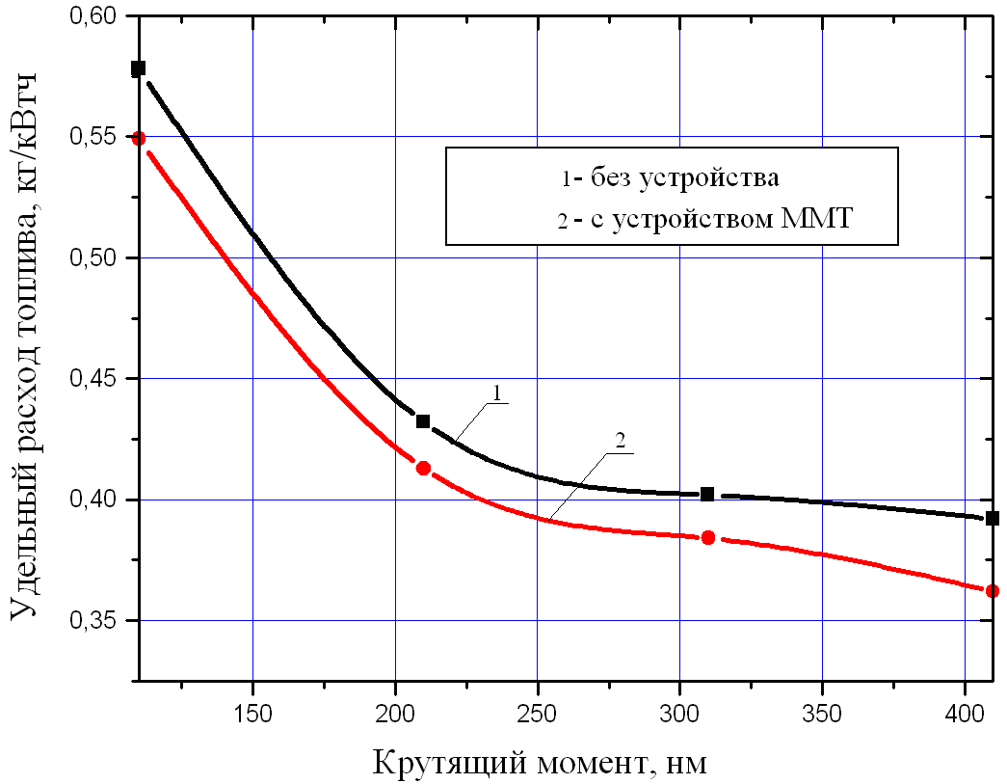
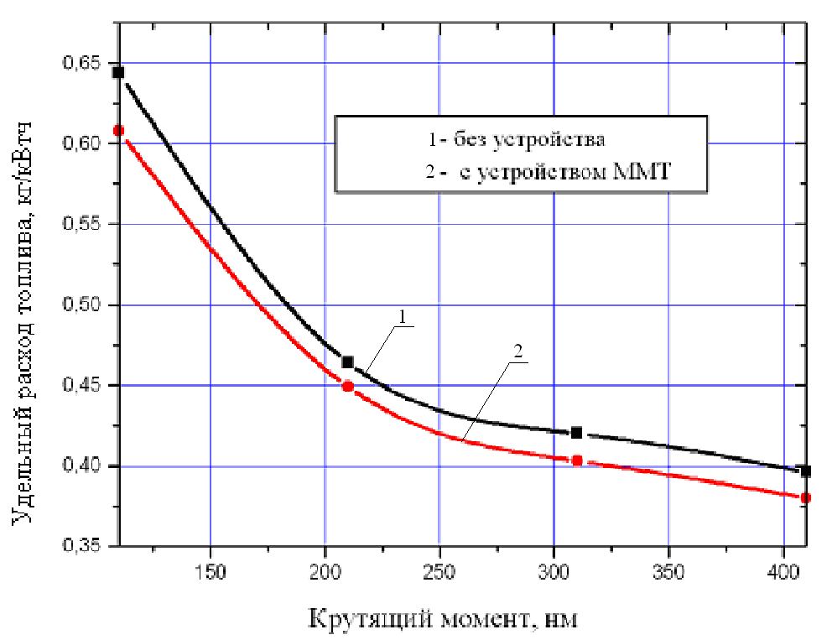

Рис.15. Изменение удельного расхода Рис.16. Изменение удельного расхода
топлива по нагрузочной характеристике топлива по нагрузочной характеристике
n = 1200 об/мин. n = 1400 об/мин.

По результатам испытаний дизельного двигателя можно сделать следующие выводы:
- подтверждается положительное влияние устройства «Молекулярный модификатор топлива» (ММТ) на процессы смесеобразования и сгорания в дизельном двигателе, что выражается определенным снижением расхода топлива и ростом К.П.Д. двигателя;
- для анализа получаемых эффектов были введены промежуточные баллы мощности, экономичности, эффективного К.П.Д., рассчитываемые как усредненные проценты отклонения параметров двигателя, полученных при работе на испытуемом дизельном топливе, прошедшем обработку устройством ММТ, относительно эталонного. Усреднение проводилось по 20 режимам нагрузочных характеристик. Эффекты, рассчитанные по этой методике, сведены в таблице 10.

Таблица 10. Усредненные эффекты (%), при использовании устройства ММТ.
 | Усредненные эффекты, % относительно базы
 | Расход топлива | Эффек. к.п.д. | СО | СН | NOx | Дым
C устройством ММТ | - 6,2 | + 6,2 | - 5,4 | - 6,8 | + 5,3 | - 24,0

Выражено существенное положительное влияние устройства ММТ на расход топлива (снижение на 6 %) и эффективный КПД двигателя (рост на 6 %), а также на содержание в отработавших газах твердых частиц (снижение на 24%). Однако при этом наблюдается незначительный рост содержания в отработавших газах компоненты NOx. Эти влияния четко подтверждают факт активации процесса сгорания. Кроме того, уменьшение расхода топлива приводит к увеличению коэффициента избытка воздуха, что иллюстрируется графиками на рис. 17, 18, из которых следует, что при включении устройства ММТ коэффициент избытка воздуха увеличивается на всех режимах работы двигателя. При этом усредненное значение коэффициента избытка воздуха на холостом ходу двигателя, достигает наибольшей величины, равной 9,6.
Как и в случае с бензиновым двигателем, прослеживается влияние расхода топлива, проходящего через устройство ММТ, на эффективность его работы. Так, если на режимах холостого хода эффект снижения расхода топлива превышает 10%, то на нагрузочных режимах он снижается до 2 - 4%.
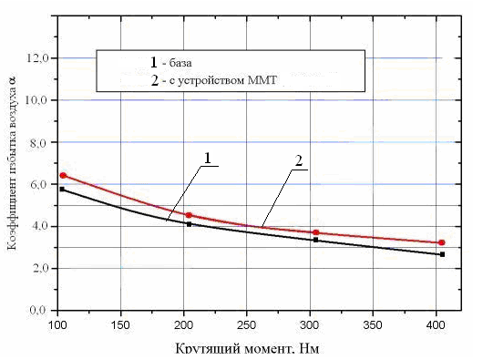
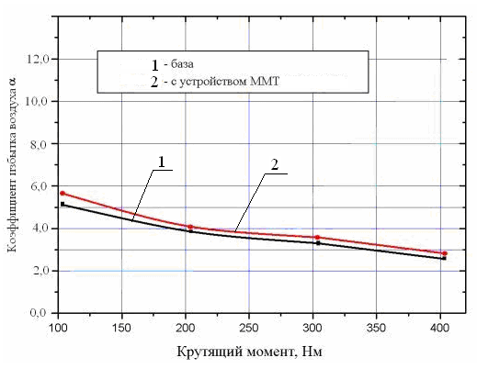

Рис.17. Зависимость коэффициента избытка Рис.18. Зависимость коэффициента избытка
воздуха от нагрузки по нагрузочной воздуха от нагрузки по нагрузочной
характеристике n = 1200 об/мин. характеристике n = 1400 об/мин.

Необходимо отметить, что измерения теплоты сгорания модифицированного дизельного топлива не выполнялись. Поэтому в расчет КПД было заложено табличное значение теплоты сгорания дизельного топлива. Истинное значение механического КПД всех двигателей, на которых выполнялись стендовые испытания, должно несколько повышаться за счет очистки от нагара деталей цилиндро-поршневой группы и некоторого увеличения компрессии двигателей.
По окончании испытаний экономических характеристик были выполнены стендовые длительные (ресурсные) испытания двигателя ВАЗ-2111. Методика ресурсных испытаний включала следующие этапы: разборка, дефектация, очистка рабочих поверхностей двух двигателей – одного контрольного и одного экспериментального, работающего с устройством «ММТ», точное взвешивание контрольных деталей (поршневых колец, вкладышей подшипников, впускных и выпускных клапанов, свечей зажигания); установка двигателей на стенды, монтаж комплекса измерительной аппаратуры; снятие базовых характеристик двигателя при работе на нагрузочных характеристиках при n = 2000 и 3000 об/мин; монтаж на экспериментальный двигатель устройства «ММТ», закольцовка топливной магистрали на расходный бак через трубопровод обратного слива топлива; снятие контрольных характеристик двигателя при работе на нагрузочных характеристиках при n = 2000 и 3000 об/мин; параллельная наработка экспериментального и контрольного двигателей на идентичных режимах в течение 80 моточасов; отбор проб бензина из расходного бака установки, на которой проводились испытания устройства «ММТ», определение октанового числа базового бензина и бензина, прошедшего обработку устройством «ММТ», на установке УИТ-65; снятие итоговых характеристик двигателя при совместной работе с устройством «ММТ» при работе на нагрузочных характеристиках при n = 2000 и 3000 об/мин; разборка двигателей, дефектация, визуальный анализ степени загрязненности, взвешивание контрольных деталей.
Измерение октанового числа образцов бензинов по исследовательскому методу (ОЧИ).
Первый образец бензина – базовый бензин, на котором проводились испытания контрольного двигателя.
Второй образец бензина был взят из расходной емкости экспериментальной установки, в которую был организован прием топлива из трубопровода обратного слива двигателя. Отбор пробы был произведен после выработки двигателем, оснащенным устройством «ММТ», 0,75 объема расходной емкости ( 30 литров).
Измерение ОЧИ производилось на установке УИТ-65 согласно ГОСТ 8226.
Результаты измерения:
- ОЧИ образца бензина АИ-95 - 93,2 единицы
- ОЧИ образца модифицированного бензина - 92,3 единицы.
Таким образом, обработка бензина устройством «ММТ» приводит к заметному снижению октанового числа топлива, что подтверждает его активацию.
Косвенно этот факт подтверждается появлением детонации на режимах с максимальной нагрузкой после длительной работы двигателя с устройством «ММТ».
После испытаний двигатели были демонтированы со стендов, разобраны, продефектованы. По результатам визуального анализа существенных дефектов, нарушающих работоспособность двигателей, выявлено не было.
Результаты испытаний представлены на рис. 19, 20 характеристиками зависимости удельного расхода топлива от крутящего момента для тех же режимов работы, что и при кратковременных испытаниях на экономические характеристики.
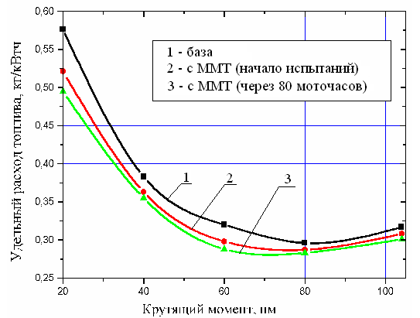
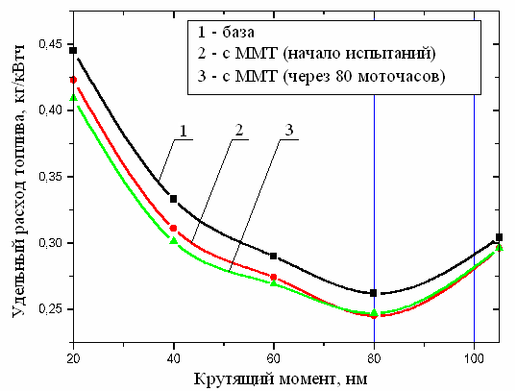
Рис. 19. Изменение удельного расхода Рис. 20. Изменение удельного расхода
топлива по нагрузочной топлива по нагрузочной
характеристике, n = 2000 об/мин. характеристике, n = 3000 об/мин.

Из результатов весового анализа вкладышей коленчатого вала следует, что применение устройства «ММТ» после 80 часов работы приводит к слабовыраженному эффекту уменьшения скоростей износа. Величина этого эффекта лишь незначительно превышает предел погрешности эксперимента. Однако указанный эффект проявился уже через 80 часов работы двигателя. Его появление не дает оснований сомневаться, что при более длительной эксплуатации двигателя износ вкладышей подшипников будет все больше отставать от износа вкладышей контрольного двигателя. В результате межремонтный ресурс двигателя увеличится.
По результатам взвешивания впускных и выпускных клапанов и свечей зажигания контрольного и экспериментального двигателей, отработавших эквивалентные циклы испытаний, загрязнение двигателя уменьшилось. Фотографии свечей зажигания контрольного двигателя и испытуемого двигателя приведены на рис. 21, 22.

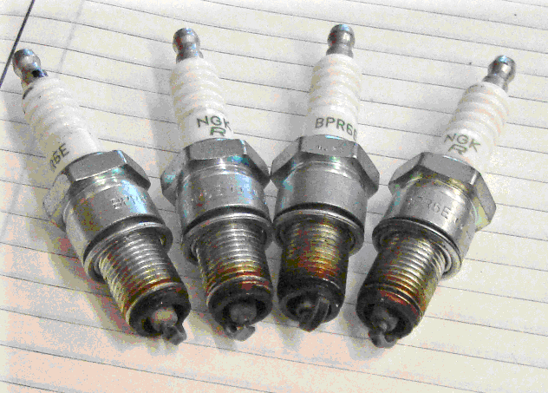
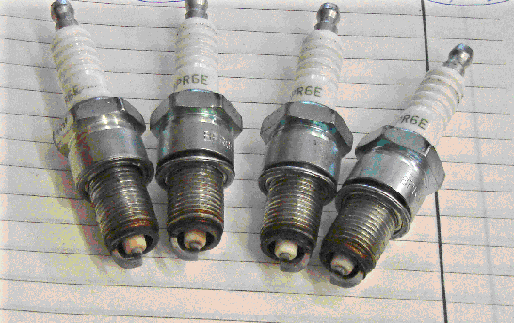

Рис. 21. Отложения на свечах Рис. 22. Отложения на свечах
контрольного двигателя. испытуемого двигателя.

Проведенное исследование подтвердило вывод ранее проведенных стендовых испытаний о том, что устройство «Молекулярный модификатор топлива ММТ» вносит определенные изменения в работу двигателя, вызванные интенсификацией предпламенных процессов в камере сгорания бензинового двигателя. Полученные эффекты повышения топливной экономичности и изменения экологических характеристик двигателя, замеренные на первой стадии ресурсных испытаний, близки к полученным на первом этапе – при стендовых испытаниях. После 80-ти часового цикла эти эффекты заметно увеличились;
- для анализа полученных эффектов были введены промежуточные баллы мощности, экономичности, эффективного к.п.д., токсичности отдельно по компонентам СО, СН, NО_{x}, рассчитываемые как усредненные проценты отклонения параметров двигателя, полученных при работе на испытуемом бензине, прошедшем обработку устройством ММТ, относительно эталонного. Усреднение проводилось по 27 режимам нагрузочных и внешней скоростной характеристике.
Результаты расчета показателей качества, замеренных и рассчитанных по итогам испытаний, сведены в таблицу 11.

Табл. 11. Усредненные эффекты (%), при использовании устройства ММТ на
впрысковом двигателе, полученные при цикле длительных испытаний.
 | Усредненные эффекты, % относительно базы
 | Расход топлива | СО | СН | NOx | Мощность
Начало испытаний | - 6,03 | - 7,97 | - 10,85 | + 4,02 | + 0,4
После 80 часового цикла | - 8,11 | - 11,57 | - 15,70 | + 7,61 | + 2,03

Результаты испытаний показывают некоторое нарастание эффекта работы устройства «ММТ» по мере его наработки на двигателе. Этот факт не может объясняться выявленным в ходе эксперимента уменьшением степени загрязненности двигателя, так как перед началом испытаний оба двигателя подвергались чистке от нагаров и загрязнений. Можно с уверенностью утверждать, что он объясняется увеличением степени активации топлива при замыкании топливной системы через трубопровод обратного слива топлива на расходный бак.
Факт наличия предварительной активации топлива также подтверждается данными эксперимента по определению октанового числа бензина. Установлено, что бензин, находящееся в расходном баке экспериментальной установки, имеет заметно меньшее октановое число, чем его базовый образец, что свидетельствует об определенной потере его стабильности, очевидно, вызванной физико-химическими преобразованиями, активированными устройством ММТ.
Испытания метода молекулярной модификации топочного мазута с помощью переменного электрического поля выполнялось на многих типах котлов. При этом на всех котлах наблюдалось приблизительно одинаковое (около 10%) снижение расхода топлива, снижение концентрации вредных веществ в отходящих газах и уменьшение загрязнений на поверхностях камеры сгорания и поверхностях нагрева котлов. На рис. 23 показана фотография остановленной обжиговой печи, в которую прекращена подача топлива, но сажевые образования, накопленные в камере сгорания, продолжают гореть. Фотография на рис. 24. сделана сразу после остановки печи, работавшей с устройством ММТ. Видно, что процесса догорания сажевых отложений нет, так как нет образования самих сажевых отложений. Кроме того, уменьшение удельного расходов топлива приводит к уменьшению потребления кислорода воздуха. При этом уменьшаются мощности тягодутьевых машин котельной установки. Основные характеристики мазутного котла ДКВр-10/13, на котором испытывалось устройство ММТ, приведены в таблице 12.

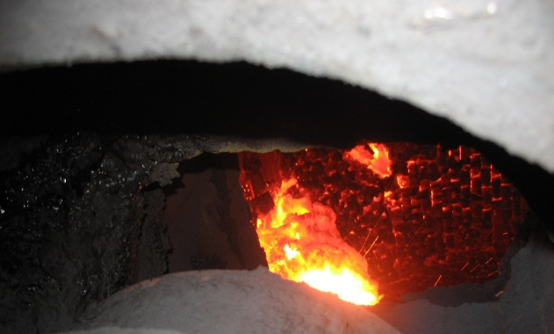
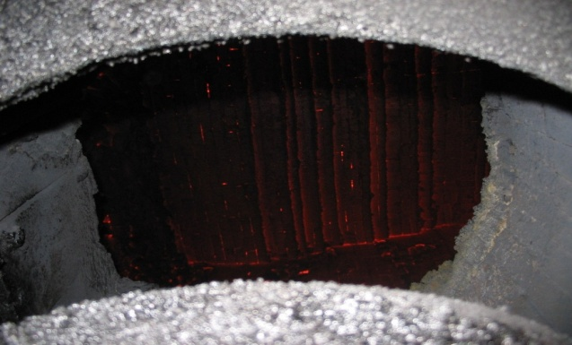

Рис.23. Горение битумных отложений Рис.24. Печь, работавшая с устройством
после остановки печи. ММТ, после остановки.

Таблица 12. Выписка из режимной карты котла ДКВр-10/13.

Показатели работы котла |  | Буз ММТ | Работа с ММТ | Изменение  показателей,  %
Потребл. мазута на произв. 1Гкал тепла, кг/Гкал |  | 114,5 | 93,06 | -18,7
Токсичные  дымовые газы за котлом на  1 Гкал  выработан.тепла | CO, ppm | 20 | 13 | - 35
 | NОx, ppm | 30,76 | 22,85 | -25,7
 | SO₂, ppm | 181,3 | 135,5 | -25,3
Удельный расход электроэнергии тягодутьевыми машинами на 1 Гкал выработан. тепла, кВт/Гкал |  | 7,2 | 6,2 | -13,9

В пятой главе показана оценка влияния молекулярных модификаторов топлива на экологические характеристики энергетических установок. Это исследование также выполнено методом стендовых сравнительных испытаний, аналогичных тем, которые изложены в предыдущей главе.
Работа энергетических установок на углеводородном топливе всегда связана с выбросом в атмосферу продуктов полного сгорания и вредных веществ, а так же потреблением из атмосферного воздуха значительного количества кислорода.
До сих пор считалось, что масса выбросов продуктов сгорания СО₂ и Н₂О, вредных веществ, таких как СО, СnНm, SO и NOх, а также расход кислорода воздуха не могут быть ниже расчетных значений для данной энергетической установки. Однако применение метода молекулярной модификации топлив оказывает существенное положительное влияние на эти показатели как транспортных, так и стационарных энергетических установок.
На всех энергетических установках, где испытывалось и применялось оборудование молекулярной модификации топлив отмечено значительное улучшение основных экологических показателей. Такое улучшение обусловлено следующими причинами.
- Уменьшение массы сжигаемого углеводородного топлива приводит к уменьшению массы всех выбросов в атмосферу.
- В результате применения метода молекулярной модификации углеводородного топлива его предпламенная подготовка начинается не в камере сгорания, а в устройстве молекулярной модификации и расходном топливном баке, в результате чего в топливе уменьшаются концентрации трудно окисляемых насыщенных и ароматических углеводородов.
В результате укорачивания углеродных скелетов и уменьшения размеров молекул улучшается гомогенность смеси топливо-воздух и увеличивается полнота сгорания топлива. Это приводит к резкому сокращению выброса в атмосферу вредных веществ, таких как СО и СnНm. При этом происходит неизбежное и незначительное увеличение концентрации NOх в выбросах двигателей внутреннего сгорания, что обусловлено увеличением теплоты сгорания топлива и работой двигателей с большим избытком воздуха.
- Все котельные установки и ДВС с молекулярными модификаторами топлив снижают потребление кислорода из атмосферного воздуха.
Измерения изменений экологических показателей работы энергетических установок выполнялись при каждом стендовом или эксплуатационном испытании устройств ММТ.
Выполненные исследования на двигателях семейства ВАЗ показали:
- устройство «Молекулярный модификатор топлива ММТ» вносит определенные изменения в работу двигателя. Об этом свидетельствует повышение индикаторного и эффективного к.п.д. цикла двигателя, зафиксированное по итогам испытаний, существенное снижение содержания СН, выраженное в зоне малых нагрузок. Результаты изменения экологических характеристик двигателей семейства ВАЗ приведены таблицах 13, 14.

Таблица 13. Усредненные эффекты (%), при использовании устройства «ММТ» на впрысковом двигателе.
 | Усредненные эффекты, % относительно базы
 | СО | СН | NOx | Мощность
C «ММТ» | - 3,3 | - 11,5 | + 4,2 | - 0,8

Таблица 14. Усредненные эффекты (%), при использовании устройства «ММТ» на карбюраторном двигателе.
 | Усредненные эффекты, % относительно базы
 | СО | СН | NOx | Мощность
C «ММТ» | - 14,7 | - 17,02 | - 4,9 | + 2,13

Из таблиц видно, что устройство «Молекулярный модификатор топлива (ММТ)» вносит определенные изменения в работу бензиновых двигателей. Об этом свидетельствует существенное снижение содержания СН, выраженное в зоне малых нагрузок, токсичности отдельно по компонентам СО, СН, NОx, рассчитываемые как усредненные проценты отклонения параметров двигателя, полученных при работе на испытуемом бензине, прошедшем обработку устройством ММТ, относительно эталонного. На карбюраторном двигателе ВАЗ-2108, работавшем с ММТ, эффекты составили: снижение содержания СО и СН в отработавших газах – соответственно 15 и 17%. Более высокие эффекты по токсичности, полученные на карбюраторном двигателе, объясняются отсутствием на нем обратной связи через датчик детонации, уменьшающей угол опережения зажигания при фиксации детонационных стуков. Токсичность для дизельного двигателя отдельно по компонентам СО, СН, NОx, приведена в таблице 15.

Таблица 15. Усредненные эффекты (%), при использовании устройства «ММТ» на
дизельном двигателе.
 | Усредненные эффекты, % относительно базы
 | СО | СН | NOx | Дым
C «ММТ» | - 6,2 | - 6,8 | + 5,3 | - 24.0

Выражено существенное положительное влияние устройства на содержание в отработавших газах твердых частиц (снижение на 24%). Влияние устройства на другие токсические компоненты отработавших газов является маловыраженным. Однако для дизельного двигателя содержание СО, СН и NOx не являются лимитирующими, поскольку их удельный вес в общем балансе токсических компонент дизельного двигателя незначителен.
Работа котельных установок на молекулярно модифицированном мазуте отличается так же существенно, как и работа двигателей внутреннего сгорания. Кроме того, работа на модифицированном мазуте приводит к изменению структуры и химического состава сажи, откладывающейся в котлах. Одним из аспектов экологической безопасности котельной техники является чистка поверхностей нагрева котла и захоронение вычищенных сажевых отложений. При проведении испытаний на котельной установке ДКВр-10/13 производился осмотр поверхностей нагрева котла. Результаты осмотра отражены в акте испытаний устройств ММТ. В частности в этих актах отмечается, что при применении устройств ММТ:
- отсутствует шлакообразование амбразур и защитных стенок боковых экранов;
- отложения сажи на трубной системе топки отсутствуют или незначительны;
- отложения сажи на трубах конвективной части составляют не более 1 – 1,5 мм, в то время как при работе котла без устройств ММТ количество отложений на порядок больше;
- характер отложений на трубах – рассыпчатые, легко отделяемые, отложений серы под слоем сажи не обнаружено;
- отложения сажи в зольниках малы;
- на ребристых трубах экономайзера имеются отложения сажи, но они имеют просветы, чего не наблюдается при работе котла без устройств ММТ;
- цвет сажи, отобранной в газоходе после экономайзера, изменился с черного (работа котла без ММТ) на серый (после 30 суток работы котла с ММТ), что свидетельствует о более полном выгорании углерода.
Общий объем сажевых отложений уменьшился с 5 м³ при работе котла без устройства ММТ до 0,5 м³ при работе котла с устройством ММТ.
Эффект самоочистки (выгорания сажевых отложений) поверхностей нагрева котельного агрегата стабилизирует аэродинамическое сопротивление котла. При испытаниях в течение 20-ти суток непрерывной работы измерялось аэродинамическое сопротивление котла, которое в течение всего этого времени оставалось неизменным.
В газоходе после экономайзера взяты пробы сажевых отложений, из которых были приготовлены препараты для анализа. Препараты изучались на рентгеновском дифрактометре ДРОН-6 с СоКа монохроматическим излучением с шагом съемки 0,05 градуса и фиксацией в точке 1,5 сек. Обработка данных осуществлялась с помощью пакета программ PDWin-4. Идентификация фаз проводилась по международной картотеке JCPDS. Результаты идентификации представлены в таблице 16.

Таблица 16. Результаты анализа сажевых отложений.
Характеристики сажевых отложений на поверхностях нагрева котельного агрегата при сжигании тяжелых мазутов.
Название вещества | В штатном режиме эксплуатации котла | При эксплуатации котла с ММТ
Бурый железняк | Fe₂O ₃*H₂O | Fe₂O₃*H₂O
Гриналит | FeSi₂O₅(OH)₄ | FeSi₂O₅(OH)₄
Сложные соединения минеральных солей Na и K | (Na;K)6(Mn;Fe)3Si₃O₂₁*  6H₂0 | (Na;K)6(Mn;Fe)3Si₃O₂₁*6H₂0
Соли ванадиевой кислоты | (Na;K)xVxV₆-xO₁₅ | (Na;K)xVxV₆-xO₁₅
Монокристаллические нанопроволоки |  | NaV₆O₁₅
Феррованадий |  | FeV₂O₄
Нахколит (карбонат натрия (сода) |  | NaHCO₃
Алюмосиликат-неозан | Na₈AlSi₆O₂4(SO₄)*2H₂O | Отсутствуют
Алюмосиликат-диккит | AlSi₂O₅(OH)₄ | Отсутствуют
Гидрооксид алюминия-бемит | AlOOH | Отсутствуют

Анализ данных таблицы 16 показывает, что применение устройств ММТ в системе подачи топлива приводит к значительным изменениям качества сажевых отложений, а именно:
- Основную массу сажевых отложений при работе котла без устройства ММТ составляют алюмосиликаты, которые плотно закрепляются на поверхностях нагрева. По своему составу алюмосиликаты имеют пористую структуру и насыщены окислами серы и гидратами. Такая структура обладает свойствами эффективного сорбента влаги из атмосферного воздуха. Поэтому при понижении температуры в топочном пространстве ниже 100 ⁰С на поверхностях нагрева начинает интенсивно образовываться серная кислота, разрушающая металлические конструкции, трубы и обмуровку котла.
- В сажевых отложениях при работе с ММТ отмечено образование карбоната натрия (NaHCO₃) и соединений ванадия, таких как феррованадий (FeV₂O₄) и монокристаллические нанопроволоки на основе NaV₆O₁₅.
- При работе с ММТ алюмосиликаты выгорают полностью и в сажевых отложениях отсутствуют.

В заключении подводится итог проделанной работе, выделяются основные теоретические и практические результаты, а также направления их использования.

ОСНОВНЫЕ РЕЗУЛЬТАТЫ РАБОТЫ
В ходе диссертационной работы получены следующие основные результаты:
- Разработаны теоретические основы молекулярной модификации углеводородного топлива слабыми электрическими полями. Показано теоретически и подтверждено экспериментально, что слабые электрические поля могут возбуждать в углеводородных молекулах различные энергетические уровни. При этом молекулы углеводородов могут подвергаться деструкции, в результате которой возникают химические радикалы – активные частицы цепных химических реакций, или перейти в метастабильное состояние различных колебаний, что так же превращает их в активные частицы цепных химических реакций. Активные частицы в процессе цепных химических реакций разрушают исходные углеводородные молекулы, укорачивая их углеродные скелеты, обеспечивая повышение теплоты и качества сгорания топлива.
Аналитически получены зависимости, связывающие характеристики электрического поля в рабочей камере ММТ с физическими характеристиками углеводорода, подвергаемого деструкции, и геометрическими размерами цилиндрической рабочей камеры ММТ для рабочей камеры цилиндрического сечения
fэф = (w/k₀)N_{Ав}ρЕвозбGρℓn(R/r)/2МU²πεε₀ℓ,
рабочей камеры прямоугольного сечения
fэф = d(w/k₀)N_{Ав}ρЕ_{возб}Gρd/МU²εε₀ nℓh
и для большого объема неподвижного топлива
fэф = d(w/k)N_{Ав}ρЕвозбρV/МU²εε₀nS_{эл}t,
определяющие необходимую частоту электрического поля при заданном времени модификации.
- Разработан метод расчета устройства для молекулярной модификации углеводородного топлива и определены наилучшие характеристики слабых электрических полей – частота и напряженность поля, необходимые для возбуждения колебаний на различных энергетических уровнях углеводородных молекул. Показано, что для возбуждения молекул, входящих в состав бензина, дизельного топлива и мазута, требуются различные частота и напряженность электрического поля.
- Разработана методология применения устройств молекулярной модификации топлива на различных энергетических установках.
- Оценена экономическая эффективность разработанных молекулярных модификаторов углеводородного топлива на различных энергетических установках в условиях стендовых и эксплуатационных испытаний.
- Оценена экологическая эффективность разработанных молекулярных модификаторов углеводородного топлива на различных энергетических установках в условиях стендовых и эксплуатационных испытаний.
- Разработанные на основе выдвигаемых теоретических положений, молекулярные модификаторы топлива являются оригинальными устройствами, по эффективности не имеющими мировых аналогов и могут использоваться в любых энергетических установках, работающих на различных видах углеводородного топлива.
- На изделие ММТ получен Сертификат соответствия от Федерального агентства по техническому регулированию и метрологии по системе сертификации ГОСТ Р.
- Получены: согласование Технических условий на изделия ММТ от ОАО «НПО ЦКТИ» и одобрение Главного управления Морского регистра судоходства РФ на технические условия и методику испытаний изделий ММТ-Д и ММТ-М.
В целом, совокупность полученных в диссертации теоретических и практических результатов позволяет сделать вывод о том, что цель исследования достигнута, сформулированная проблема решена.
Основные положения диссертации опубликованы в следующих работах:
Монография:
- Увеличение энергоотдачи углеводородного топлива. О.В.Белый, В.Г.Мурамович, П.Ф.Анисимов, С.В.Туев. СПб. 2012. ООО «Ю-Питер». 116 с.
Статьи в ведущих научных журналах и изданиях, рекомендованных ВАК Министерства образования и науки РФ:
- О.В.Белый, Ю.М.Искандеров, В.Г.Мурамович, С.В.Туев, П.Ф.Анисимов. Увеличение энергоотдачи углеводородных топлив воздействием на них переменных электрических полей.// Морские интеллектуальные технологии, № 3(5), 2009. - С.58 – 65.
- Мурамович В.Г., Анисимов П.Ф., Туев С.В.Улучшение физико-химических характеристик котельного мазута электрическими полями//Надежность и безопасность энергетики. №15, 2011 г. С.63 – 66.
- В.Г.Мурамович, П.Ф.Анисимов, С.В.Туев. Стендовые испытания дизеля с молекулярным модификатором топлива. //Морские интеллектуальные технологии № 2(12), 2011. С. 43 – 48.
- Мурамович В. Г., Анисимов П. Ф., Петухов В. В., Лямин П. Л., Туев С. В. Повышение экономических и экологических характеристик судовых двигателей внутреннего сгорания.//Судостроение 1'2012 (800) январь- февраль. С. 38 – 41.
- В.Г.Мурамович, П.Ф.Анисимов, С.В.Туев. Повышение экономических и экологических характеристик энергетических установок морских судов.//Эксплуатация морского транспорта №2(68), 2012 г.
- В.Г.Мурамович, П.Ф.Анисимов, С.В.Туев. Млекулярный модификатор топлива как инструмент улучшения экономических и экологических показателей ДВС.//Автомобильная промышленность 2012 -№4.-С.26 – 28.
- В.Г.Мурамович, П.Ф.Анисимов, С.В.Туев. Млекулярный модификатор топлива и ресурс ДВС.// Автомобильная промышленность 2012 -№7.-С.33 – 34.
- В.Г.Мурамович, П.Ф.Анисимов, С.В.Туев. Улучшение физико-химических характеристик котельного мазута электрическими полями. Технологии техносферной безопасности-интернет журнал. Вып.6(40) декабрь 2011 г., 7 с. http://ipb.mos.ru/ttb.
- В.Г.Мурамович, П.Ф.Анисимов, С.В.Туев. Молекулярная модификация углеводородного топлива и ее влияние на характеристики и ресурс ДВС.//Справочник. Инженерный журнал. 2013. №4(193),- С.15 – 19.
- В. Г. Мурамович, П. Ф. Анисимов, С. В. Туев. Энергоэффективная технология молекулярной модификации углеводородного топлива электрическими полями//Энергобезопасность и энергосбережение. 2013. №2,-С.25-29.
Статьи во всероссийских региональных и ведомственных журналах и изданиях:
- Повышение качества углеводородного топлива электрическими полями.// Вопросы оборонной техники. Серия 16, Выпуск 1-2, 2013. С.86 – 91.
- О.В.Белый, В.Г.Мурамович, Ю.Л.Бордученко, В.В.Петухов, П.Ф.Анисимов, С.В.Туев. Отчет о НИР промежуточный «Исследование и анализ методов снижения расхода углеводородных топлив и эффективности их применения в энергетических установках транспортных средств». № госрегистрации 01201002040. 2010 г.
- О.В.Белый, В.Г.Мурамович, Ю.Л.Бордученко, В.В.Петухов, П.Ф.Анисимов, С.В.Туев. Отчет о НИР окончательный «Исследование влияния молекулярных модификаторов топлива на работу энергетических установок с двигателями внутреннего сгорания, котельными агрегатами, газотурбинными двигателями. Разработка гипотезы о механизме взаимодействия электрических полей с молекулами углеводородов». № госрегистрации 01201002040. 2011г.
- О.В.Белый, В.Г.Мурамович, Ю.Л.Бордученко, В.В.Петухов, П.Ф.Анисимов, С.В.Туев. Определение экономических и экологических характеристик газовых турбин с молекулярными модификаторами топлива. № госрегистрации 01201002040. 2012г.
Сборники трудов всероссийских и международных конференций:
- О.В.Белый, Ю.М.Искандеров, В.Г.Мурамович, С.В.Туев, П.Ф.Анисимов. О молекулярной модификации жидких углеводородных топлив электрическими полями./ Сборник трудов Всероссийской научно-практической конференции «Транспорт России: проблемы и перспективы» 07.10. 2010.
- Белый О.В., Искандеров Ю.М., Мурамович В.Г., Туев С.А., Эффект изменения свойств углеводородных топлив под воздействием электрического поля./ Сборник трудов всероссийской конференции приуроченной к 20-летию ИПРИМ «Механика и наномеханика структурно-сложных и гетерогенных сред. Успехи, проблемы, перспективы». 2010. Т.2, С. 83 – 94.
- В.Г.Мурамович. О взаимодействии электрических полей с углеводородами./ Труды Всероссийской научно-практической конференции «Транспорт России: проблемы и перспективы 2011». 22-23 ноября 2011 г. С. 107 — 112.
- В.Г.Мурамович. К вопросу о расчете устройств молекулярной модификации топлив (ММТ). Труды Всероссийской научно-практической конференции «Транспорт России: проблемы и перспективы 2011». 22-23 ноября 2011 г. С. 113 — 116.
- В.Г.Мурамович, П.Ф.Анисимов, С.В.Туев. Повышение эффективности использования углеводородного топлива.//Материалы Всемирной морской технологической конференции. 29 мая – 1 июня 2012, Санкт-Петербург, Россия.
- Мурамович В.Г. Повышение энергоэффективности использования углеводородного топлива. Материалы ХII Всероссийской научно-практической конференции. Уфа 2012, С.19 – 20.
Личный вклад автора. Работы [18, 19] автором написаны лично, В работах [1 – 9, 12 – 17, 20,21] автор участвовал в постановке задач и разработке методов исследования, а также в анализе результатов исследований и интерпретации полученных результатов.

